অধ্যায় ২০
ফ্লোট সুইচ
পরিচিতি ও কার্যপ্রণালি · প্রকারভেদ · মার্কিং ও রেটিং · সংযোগ পদ্ধতি · সিঙ্গেল ও ডাবল কন্ডিশন

এই অধ্যায় শেষে শিক্ষার্থী —
▸ ফ্লোট সুইচ কী, কোথায় বসে এবং কী কাজ করে তা বলতে পারবে।
▸ ফ্লোটের ভেতরের বল, লিভার ও মাইক্রোসুইচের কাজ ব্যাখ্যা করতে পারবে।
▸ COM, NO ও NC প্রান্তের অর্থ এবং ফ্লোট ওঠানামার সঙ্গে কোন কন্টাক্ট বন্ধ হয়, তা বলতে পারবে।
▸ কেবল-ফ্লোট, ভার্টিক্যাল ফ্লোট, আর্ম টাইপ, ইলেকট্রোড টাইপ ও যান্ত্রিক বল-কক চিনতে শিখবে।
▸ গায়ের লেখা পড়ে রেজিস্টিভ ও ইন্ডাক্টিভ রেটিং, আইপি রেটিং ও কেবলের ধরন বের করতে পারবে।
▸ মাল্টিমিটারের কন্টিনিউইটি মোডে তিন তারের কোনটি COM, কোনটি NO আর কোনটি NC তা বের করতে পারবে।
▸ পাম্পের ফুল-লোড কারেন্ট হিসাব করে সরাসরি সংযোগ চলবে, নাকি ম্যাগনেটিক কন্টাক্টর লাগবে, সে সিদ্ধান্ত নিতে সক্ষম হবে।
▸ সিঙ্গেল কন্ডিশনে এক ফ্লোট সুইচ দিয়ে পাম্প নিয়ন্ত্রণের সংযোগ করতে পারবে।
▸ ডাবল কন্ডিশনে দুই ট্যাংকের দুই ফ্লোট সুইচ সিরিজে জুড়ে ড্রাই রান ঠেকাতে পারবে।
▸ ভরার কাজে COM–NC এবং খালি করার কাজে COM–NO সংযোগ বেছে নিতে পারবে।
▸ ফ্রি কেবলের দৈর্ঘ্য বদলে সুইচিং ডিফারেনশিয়াল ঠিক করতে পারবে।
▸ ফ্লোট সুইচের সাধারণ ত্রুটি ধরতে ও প্রতিকার করার দক্ষতা অর্জন করবে।

এ দেশের বেশির ভাগ বাড়িতে ছাদের ট্যাংকে পানি তোলা হয় একইভাবে: কেউ একজন নিচে গিয়ে পাম্প চালু করেন, তারপর বন্ধ করতে ভুলে যান। ফলে ট্যাংক উপচে পানি গড়ায়, দেয়ালে শ্যাওলা জমে এবং বিদ্যুৎ বিলও বেশি আসে। উল্টোটিও ঘটে: রিজার্ভার খালি হয়ে গেছে, অথচ পাম্প চলছেই — পানি ছাড়া কিছুক্ষণ চললেই পাম্পের সিল পুড়ে যায়, তখন পাম্প মেরামত বা বদলাতে হয়।
এই দুটি সমস্যারই সহজ সমাধান হলো ফ্লোট সুইচ। এর দাম কম, লাগাতেও বেশি সময় লাগে না। ভেতরের কৌশলও সরল: একটি ইস্পাতের বল এক দিক থেকে আরেক দিকে গড়িয়ে গিয়ে একটি মাইক্রোসুইচের পিন চাপে।
কিন্তু সরল জিনিস ভুলভাবে লাগানোও সহজ। তবে সরল যন্ত্রও ভুলভাবে লাগানো সহজ। ফ্লোট সুইচের গায়ে দুটি কারেন্ট রেটিং লেখা থাকে; পাম্পের জন্য কোনটি খাটে, তা না জেনে লাগালে কয়েক মাসের মধ্যেই কন্টাক্ট পুড়ে সুইচ আটকে যেতে পারে। আবার কোন তারটি NO আর কোনটি NC, তা না মিলিয়ে জুড়লে পাম্প উল্টো কাজ করে: ট্যাংক ভরলে চালু হয়, খালি হলে বন্ধ হয়।
এই অধ্যায়ের আলোচনা তিন ভাগে সাজানো। প্রথম ভাগে যন্ত্রটির গঠন, গায়ের লেখা ও তিনটি তারের পরিচয়। দ্বিতীয় ভাগে সিদ্ধান্ত: সুইচ দিয়ে সরাসরি পাম্প চালানো যাবে, নাকি মাঝখানে কন্টাক্টর লাগবে। শেষ ভাগে সংযোগ: এক ট্যাংকের সিঙ্গেল কন্ডিশন ও দুই ট্যাংকের ডাবল কন্ডিশন। এসব সিদ্ধান্ত নেওয়া হবে অধ্যায় ১৮-এ শেখা মোটরের ফুল-লোড কারেন্টের হিসাব দিয়ে।

২০.১ ফ্লোট সুইচ পরিচিতি
নাম থেকেই যন্ত্রটির কাজ অনেকটা বোঝা যায়। ফ্লোট অর্থ ভাসমান বস্তু, আর সুইচ হলো সংযোগ চালু-বন্ধ করার যন্ত্র। পানির উপর একটি ফাঁপা খোলস ভাসিয়ে দিলে পানি বাড়লে সেটি উপরে ওঠে, কমলে নিচে নামে। সেই ওঠানামাকে যদি একটি কন্টাক্টের সঙ্গে বেঁধে দেওয়া যায়, তাহলে পানির উচ্চতা অনুযায়ী সুইচ নিজে থেকেই চালু-বন্ধ হবে।
📘 সংজ্ঞা: ফ্লোট সুইচ
যে সুইচ তরলের উপরে ভাসমান একটি খোলসের ওঠানামা থেকে নিজে নিজেই বৈদ্যুতিক সংযোগ চালু বা বন্ধ করে, তাকে ফ্লোট সুইচ (Float Switch) বা লেভেল সুইচ (Level Switch) বলে।

বড় পাম্পে ফ্লোট সুইচ নিজে পাম্প চালায় না; এটি ম্যাগনেটিক কন্টাক্টরের কয়েল চালু-বন্ধ করে, আর কন্টাক্টর চালায় পাম্প। কাজের এই ভাগ শুরুতেই বুঝে নেওয়া দরকার, কারণ অধ্যায়ের পরের আলোচনা এর উপর নির্ভর করে।

২০.১.১ স্বয়ংক্রিয় নিয়ন্ত্রণের প্রয়োজনীয়তা
হাতে পাম্প চালু-বন্ধ করার তিনটি অসুবিধা বাস্তবে দেখা যায়। প্রথমত, ট্যাংক উপচে পড়ে। ছাদে জমা পানি ঢালাই ভিজিয়ে রাখে; কয়েক বছরে রডে মরিচা ধরে ছাদে ফাটল দেখা দিতে পারে। দ্বিতীয়ত, ড্রাই রান হয়: রিজার্ভার খালি হওয়ার পরও পাম্প চললে সিল ও বেয়ারিং শুকনো ঘষা খেয়ে অল্প সময়েই নষ্ট হয়। তৃতীয়ত, অকারণে বিদ্যুৎ খরচ হয়, যা প্রতি মাসের বিলে যোগ হয়।
BNBC ২০১২-র পার্ট ৮, অধ্যায় ১-এর ধারা ১.৩.২৭(ঘ) বলছে, ভোল্টেজ পড়ে গিয়ে বা সরবরাহ চলে গিয়ে মোটর বন্ধ হলে সেটি যেন নিজে থেকে আবার চালু না হয়, তার ব্যবস্থা রাখতে হবে। তবে একই ধারায় একটি ছাড়ও আছে: স্বয়ংক্রিয় নিয়ন্ত্রক দিয়ে মাঝে মাঝে মোটর চালানো এই নিষেধের মধ্যে পড়ে না, যদি হঠাৎ চালু হওয়ার বিপদ এড়াতে যথেষ্ট সাবধানতা নেওয়া থাকে। ফ্লোট সুইচ এমনই একটি স্বয়ংক্রিয় নিয়ন্ত্রক। এই সাবধানতার একটি উপায় হলো পাম্পের কাছে একটি আইসোলেটর বা ডিপি সুইচ রাখা। তা না থাকলে মেরামতের সময় ফ্লোট নিজে থেকেই পাম্প চালু করে দিতে পারে।
⚠ নিরাপত্তা সতর্কতা
পাম্পে কাজ শুরুর আগে শুধু ফ্লোট সুইচের এমসিবি অফ করা যথেষ্ট নয়; পাম্পের নিজস্ব ডিপি সুইচও অফ করে তালা দিতে হবে বা হ্যান্ডেল খুলে রাখতে হবে। অটো ব্যবস্থায় পাম্প বন্ধ থাকলেও পানি নেমে গেলে ফ্লোটের কন্টাক্ট জুড়ে গিয়ে মোটর হঠাৎ চালু হয়ে যেতে পারে।

চিত্র ২০.১-এ পুরো ব্যবস্থাটি দেখানো হয়েছে: নিচে আন্ডারগ্রাউন্ড রিজার্ভার, তার পাশে পাম্প, ছাদে ট্যাংক এবং ট্যাংকের ভেতরে ঝুলন্ত ফ্লোট সুইচ। ফ্লোট থেকে সরু একটি কন্ট্রোল কেবল নেমে আসে দেয়ালের ডিবি পর্যন্ত, আর ডিবি থেকে মোটা পাওয়ার কেবল যায় পাম্পে।
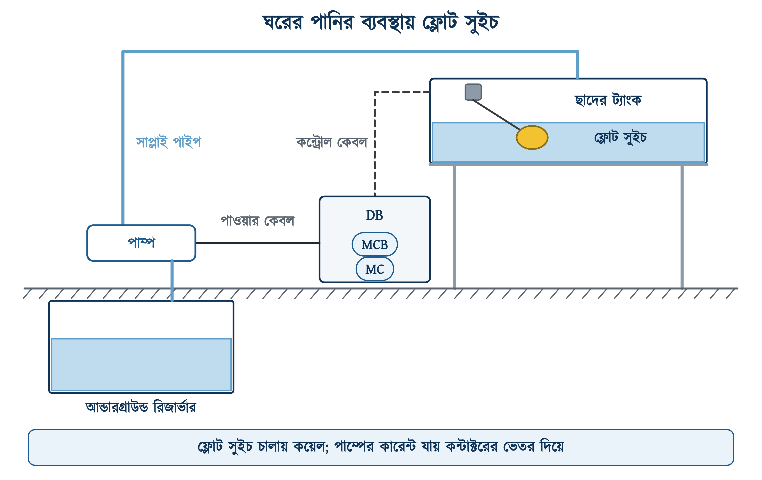
চিত্র ২০.১: পানি সরবরাহ ব্যবস্থায় ফ্লোট সুইচের অবস্থান

২০.২ গঠন ও কার্যপ্রণালি

২০.২.১ বাইরের গঠন
বাজারে সবচেয়ে বেশি চলে কেবল-ফ্লোট বা টেদার (Tethered) টাইপের ফ্লোট সুইচ। এর তিনটি অংশ: নাশপাতির মতো একটি প্লাস্টিকের খোলস, খোলস থেকে বের হওয়া রাবার-আবরণের একটি মোটা কেবল এবং কেবলের গায়ে আটকানো একটি ভারী কাউন্টার-ওয়েট। খোলসটি ফাঁপা, ভেতরে বাতাস থাকে, তাই এটি পানিতে ভাসে।
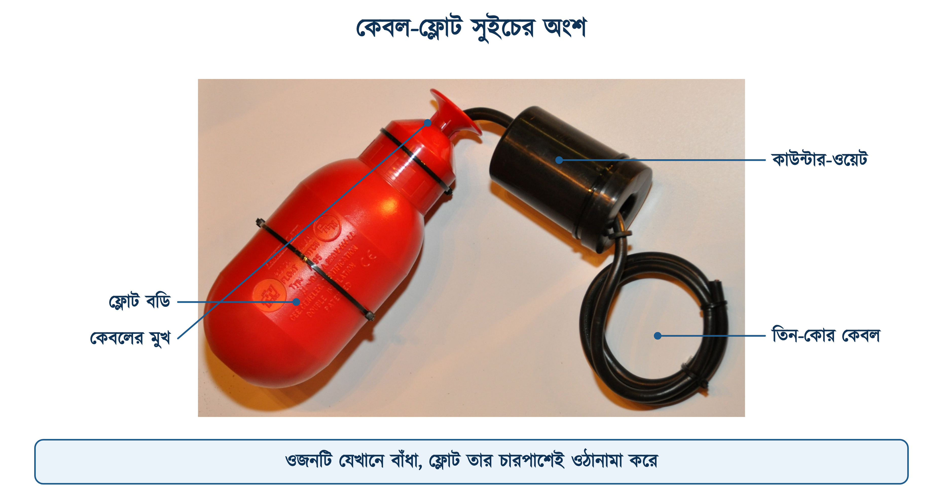
চিত্র ২০.২: কেবল-ফ্লোট সুইচের বাইরের অংশ
এ ধরনের সুইচে কাউন্টার-ওয়েটের ভূমিকা গুরুত্বপূর্ণ। এটি কেবলের যে বিন্দুতে আটকানো থাকে, ফ্লোট সেই বিন্দুকে কেন্দ্র করে দোলে। ওজনটি ফ্লোটের কাছে সরালে দোলের ব্যাসার্ধ ছোট হয়, দূরে সরালে বড়। এই দৈর্ঘ্যই ঠিক করে, পানির কোন উচ্চতায় পাম্প চালু হবে আর কোন উচ্চতায় বন্ধ হবে। বিষয়টি ২০.৭.২-এ বিস্তারিত আলোচনা করা হয়েছে।
কেবলটি বছরের পর বছর ভেজা অবস্থায় দুলতে থাকে, তাই রাবার-আবরণের নমনীয় কেবল লাগে। ক্যাটালগে এর পরিচয় লেখা থাকে H07RN-F। পিভিসি তার এ কাজে কয়েক মাসেই শক্ত হয়ে ফেটে যায়। এই কেবল কাটা বা জোড়া দেওয়া যাবে না; বেশি দৈর্ঘ্য লাগলে লম্বা কেবলের সুইচ কিনতে হবে।

২০.২.২ ভেতরের গঠন
খোলসটি কেটে খুললে ভেতরে তিনটি অংশ দেখা যায়: একটি ইস্পাতের বল, একটি লিভার এবং একটি মাইক্রোসুইচ। বলটি একটি ঢালু খাঁজের মধ্যে গড়াতে পারে। ফ্লোট যখন কাত হয়, বল নিজের ওজনেই গড়িয়ে খাঁজের এক মাথা থেকে আরেক মাথায় চলে যায়; যেতে যেতে লিভারকে ঠেলে দেয়, আর লিভার মাইক্রোসুইচের ছোট্ট পিনটি চাপে।
❖ মনে রাখুন
বল-লিভারের এই কৌশলটিকে বলে স্ন্যাপ অ্যাকশন। বল একবার গড়াতে শুরু করলে মাঝপথে থামে না, একবারে শেষ প্রান্তে পৌঁছায়। ফলে কন্টাক্ট হয় পুরোপুরি বন্ধ, নয়তো পুরোপুরি খোলা থাকে। আধা-লাগা অবস্থা হয় না বলে স্পার্ক কম হয় এবং কন্টাক্ট বেশি দিন টেকে।

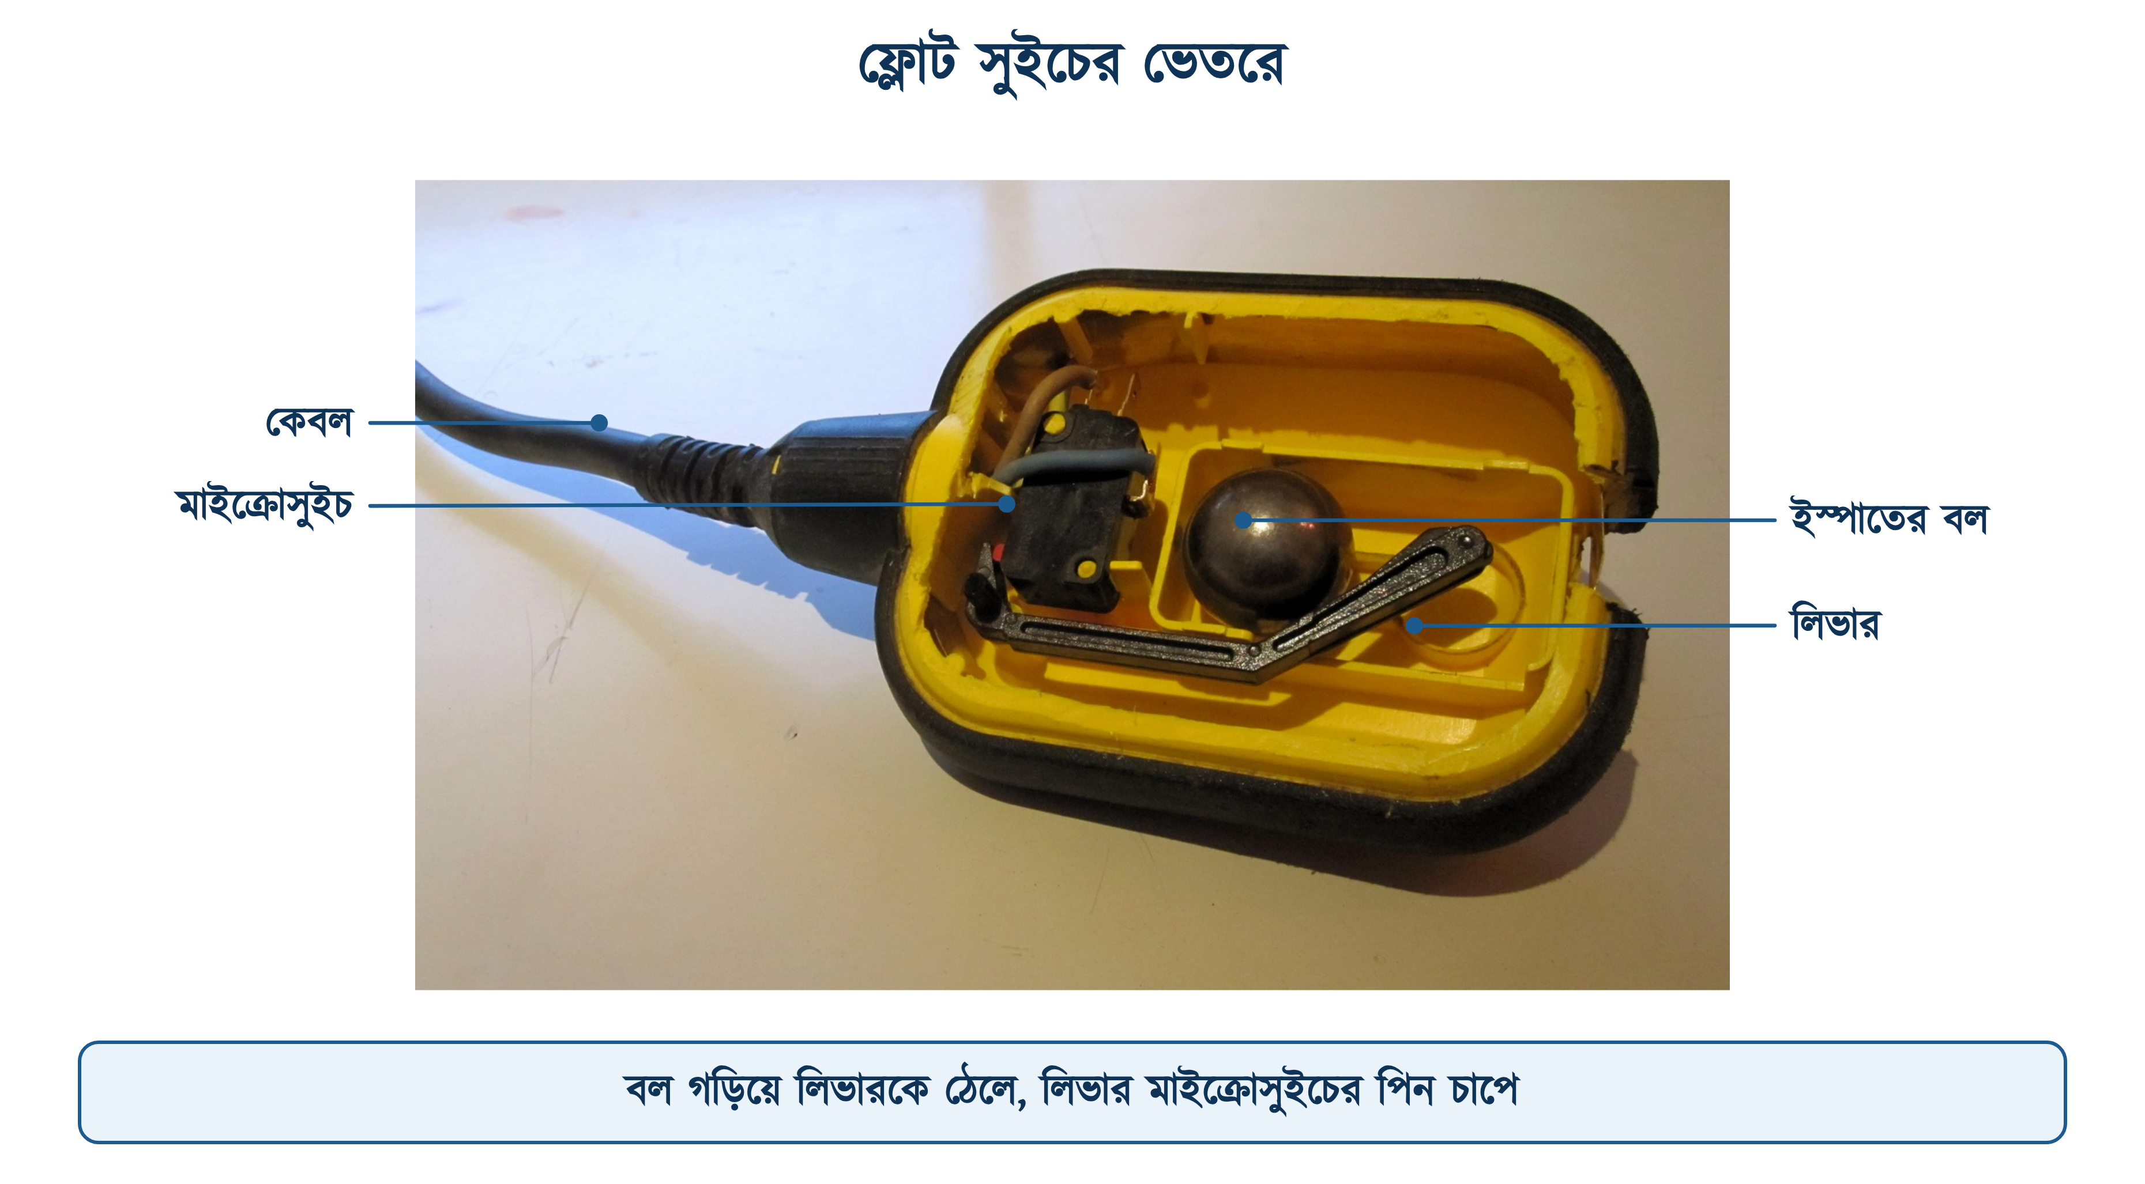
চিত্র ২০.৩: ফ্লোট সুইচের ভেতরের গঠন: বল, লিভার ও মাইক্রোসুইচ
চিত্র ২০.৪-এ একই সুইচ দুই অবস্থায় দেখানো হলো। বাঁ পাশের ছবিতে বলটি মাইক্রোসুইচ থেকে দূরে, ডান পাশের ছবিতে কাছে। দুই ছবির মধ্যে আর কোনো পার্থক্য নেই। বলের এই সামান্য সরে যাওয়াতেই পাম্প চালু বা বন্ধ হয়।
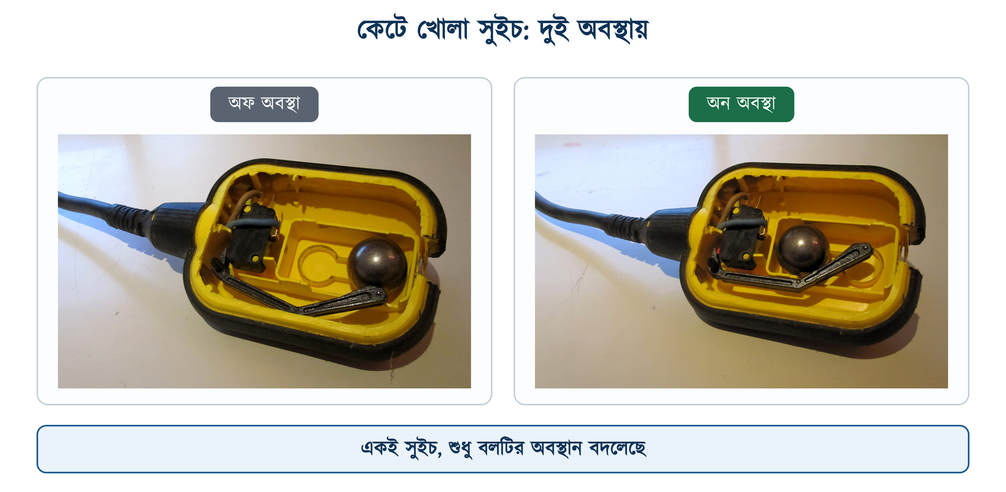
চিত্র ২০.৪: অফ ও অন অবস্থায় বলের অবস্থান

২০.২.৩ কন্টাক্টের তিন প্রান্ত: COM, NO ও NC
ভেতরের মাইক্রোসুইচটি একটি চেঞ্জওভার সুইচ। এর একটি সাধারণ প্রান্ত (COM) এবং দুটি বিকল্প প্রান্ত (NO ও NC) থাকে। অধ্যায় ১৩-এর টু-ওয়ে সুইচের গঠনও এরকম; পার্থক্য শুধু প্রান্তগুলোর নামে।
সারণি ২০.১: ফ্লোট সুইচের তিনটি প্রান্ত
প্রান্ত | পূর্ণরূপ | বাংলা | কখন সংযোগ থাকে
COM | Common | সাধারণ প্রান্ত | সব সময় NC বা NO-এর যেকোনো একটির সঙ্গে যুক্ত থাকে
NC | Normally Closed | স্বাভাবিকভাবে বন্ধ | ফ্লোট নিচে নামা অবস্থায় COM-এর সঙ্গে জোড়া
NO | Normally Open | স্বাভাবিকভাবে খোলা | ফ্লোট উপরে ওঠা অবস্থায় COM-এর সঙ্গে জোড়া

এখানে ‘স্বাভাবিক অবস্থা’ বলতে ফ্লোটের চাপমুক্ত, নিচের দিকে ঝুলে থাকা অবস্থা বোঝায়। এই শব্দটি নিয়ে কাজের সময় সবচেয়ে বেশি ভুল হয়; অনেকে মনে করেন, ‘নরমাল’ বলতে পাম্প চলার অবস্থা বোঝায়। এ ভুল হলে পুরো সংযোগ উল্টো কাজ করে।
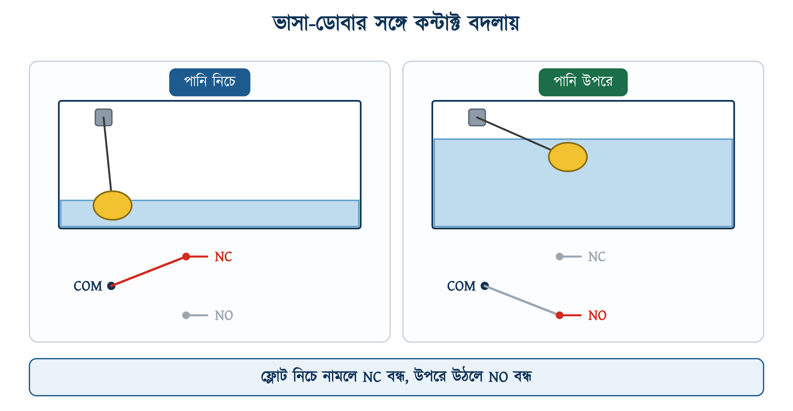
চিত্র ২০.৫: পানির উচ্চতাভেদে কন্টাক্টের অবস্থা

২০.৩ প্রকারভেদ
কাজের জায়গা ও তরলের ধরন অনুযায়ী লেভেল নিয়ন্ত্রক কয়েক রকমের হয় (সারণি ২০.২)। হাউস ওয়্যারিংয়ে মূলত প্রথম ধরনটি ব্যবহৃত হয়। বাকিগুলোও চিনে রাখা ভালো, কারণ কারখানা বা বয়লারের কাজে এগুলো দেখা যায়।
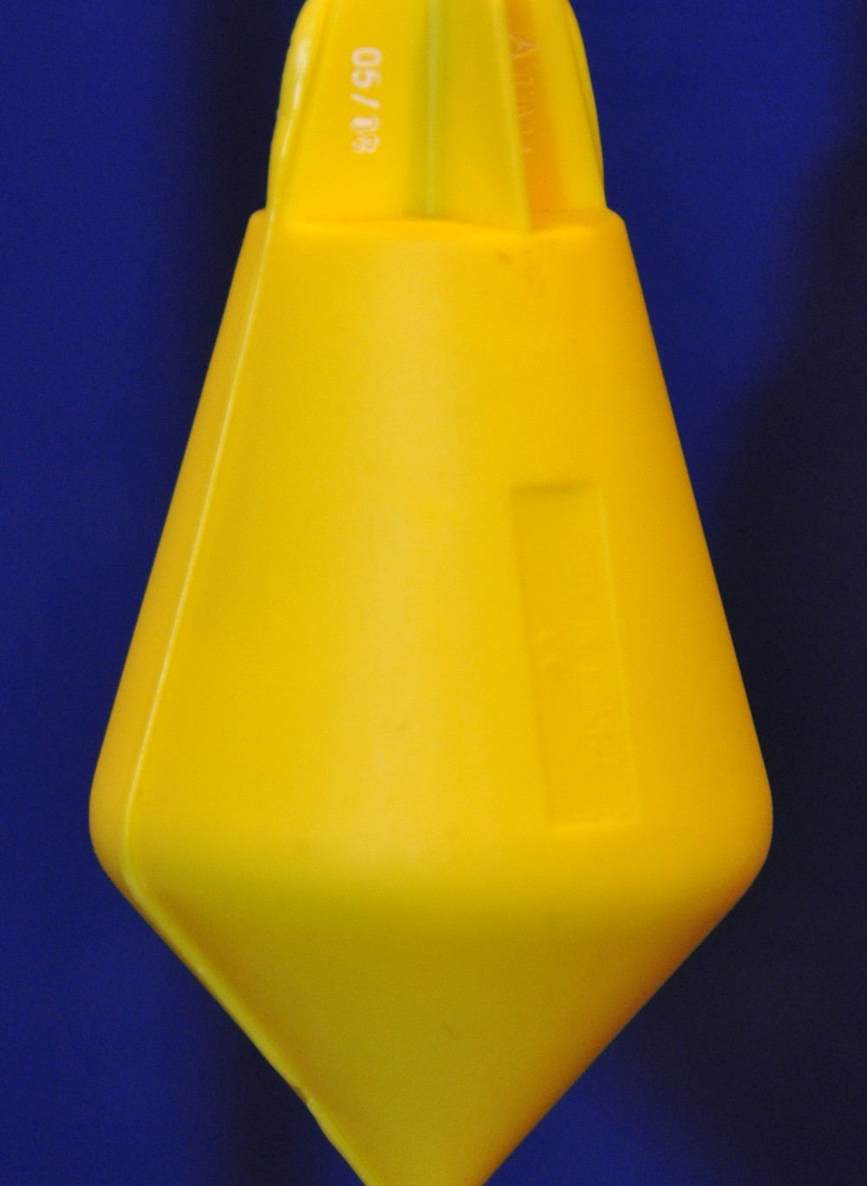 | 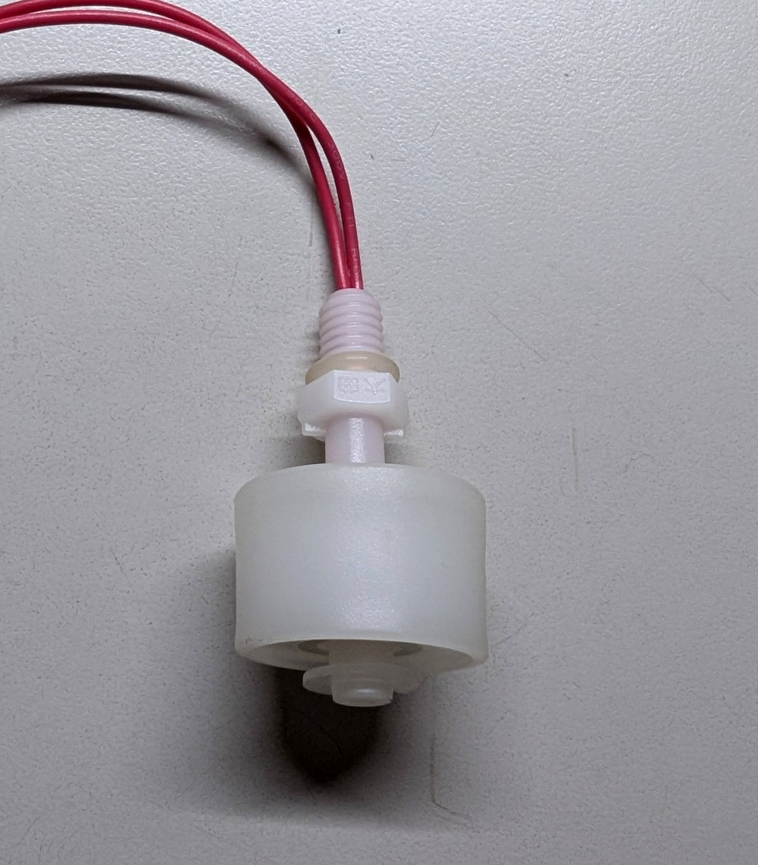 | 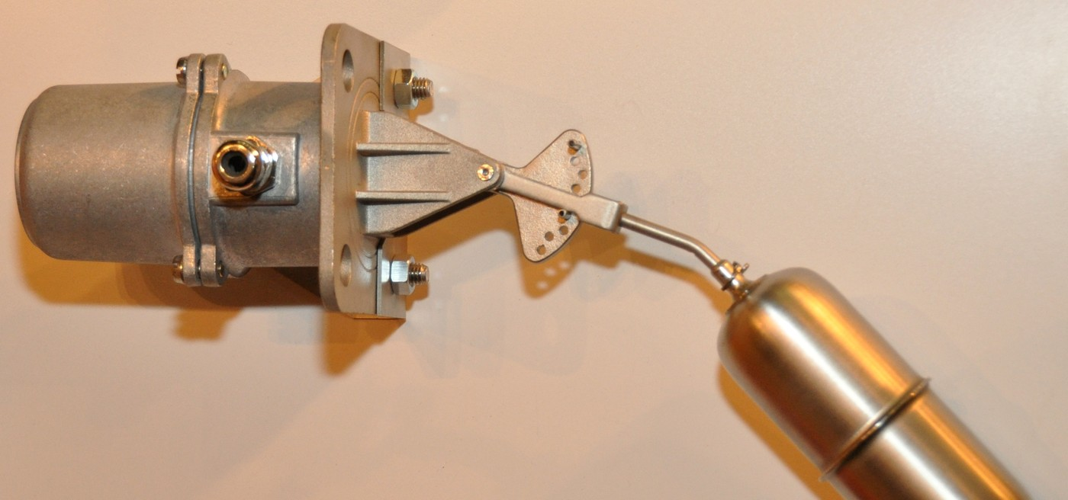 | 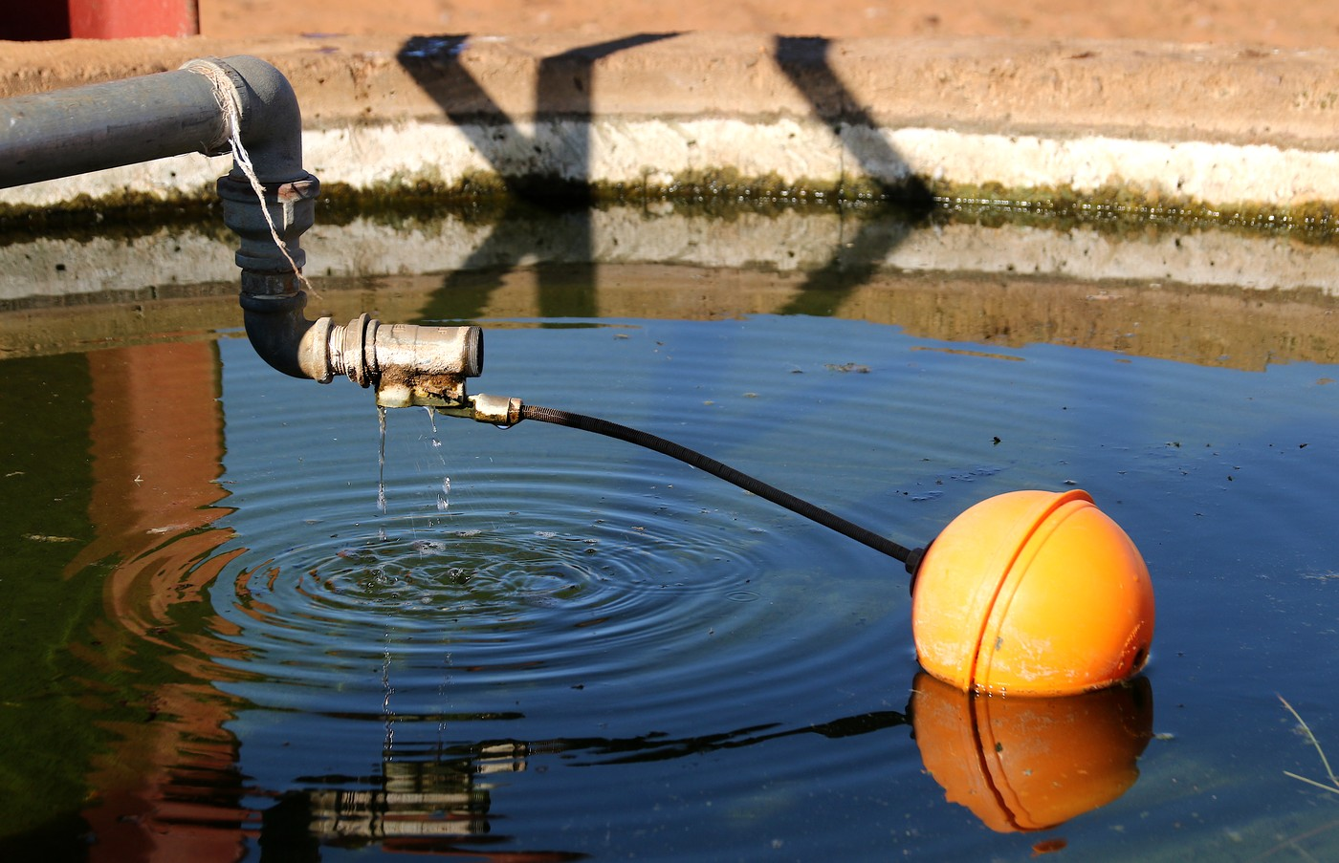
কেবল-ফ্লোট | ভার্টিক্যাল ফ্লোট | আর্ম বা লিভার টাইপ | যান্ত্রিক বল-কক
চিত্র ২০.৬: বাজারে প্রচলিত কয়েকটি লেভেল নিয়ন্ত্রক
সারণি ২০.২: লেভেল নিয়ন্ত্রকের প্রকারভেদ
ধরন | গঠন | যেখানে চলে | সীমাবদ্ধতা
কেবল-ফ্লোট (টেদার) | ঝুলন্ত খোলস, ভেতরে বল ও মাইক্রোসুইচ | ছাদের ট্যাংক, রিজার্ভার, সেপটিক ট্যাংক, সাম্প | দুলতে জায়গা লাগে; সরু ট্যাংকে বসে না
ভার্টিক্যাল ফ্লোট (রিড) | খাড়া দণ্ডের গায়ে ছোট ফ্লোট, ভেতরে রিড সুইচ | সরু ট্যাংক, ওয়াটার ফিল্টার, যন্ত্রের ভেতর | কারেন্ট ক্ষমতা কম, সাধারণত সরাসরি লোড চলে না
আর্ম বা লিভার টাইপ | শক্ত দণ্ডের মাথায় ধাতব ফ্লোট, দণ্ড সুইচ ঘোরায় | বয়লারের ড্রাম, বড় শিল্প ট্যাংক | দামি; ঘরে বসানোর মতো নয়
ইলেকট্রোড টাইপ | দুই বা তিন প্রোব, পানির পরিবাহিতা মাপে | লেভেল কন্ট্রোলারের সঙ্গে, ছাদের ট্যাংকে | প্রোবে লবণ জমে; পাতিত বা খুব নরম পানিতে ধরে না
যান্ত্রিক বল-কক | ভাসমান বল সরাসরি ভালভ বন্ধ করে; বিদ্যুৎ নেই | সাপ্লাই লাইন থেকে ভরা ট্যাংক, গরুর চৌবাচ্চা | পাম্প চালাতে পারে না, শুধু প্রবাহ থামায়

যান্ত্রিক বল-কক বৈদ্যুতিক যন্ত্র নয়, তবু এটি তালিকায় রাখা হয়েছে। যেখানে সাপ্লাই লাইনের পানি সরাসরি ছাদের ট্যাংকে আসে, সেখানে বল-কক বসানোই উপযুক্ত, কারণ এতে বিদ্যুতের দরকার হয় না এবং গঠনও সরল।

২০.৪ গায়ের মার্কিং ও রেটিং
ফ্লোট সুইচ কেনার সময় অনেকে শুধু দাম আর কেবলের দৈর্ঘ্য দেখেন। কিন্তু সুইচটি পাম্পের জন্য উপযুক্ত কি না, তা জানা যায় খোলসের গায়ে ছাপা লেখা থেকে।
সারণি ২০.৩: ফ্লোট সুইচের গায়ের লেখা
গায়ে যা লেখা | অর্থ | যা মিলিয়ে দেখতে হবে
16(8) A 250V~ | রেজিস্টিভ লোডে ১৬ A, ইন্ডাক্টিভ লোডে ৮ A; ২৫০ ভোল্ট পর্যন্ত এসি | পাম্প ইন্ডাক্টিভ: বন্ধনীর ছোট সংখ্যাটিই প্রযোজ্য
IP68 | ধুলোরোধী, এবং নির্দিষ্ট গভীরতায় ডুবিয়ে রাখলেও পানি ঢোকে না (IEC 60529) | ট্যাংকের ভেতরের সুইচে IP68-এর কম কিছু নয়
H07RN-F | রাবার খোলসের নমনীয় কেবল | পিভিসি হলে বাদ দিতে হবে: ভেজা অবস্থায় টিকবে না
60 °C বা 0–65 °C | তরলের তাপমাত্রার সীমা | গরম পানির ট্যাংকে সাধারণ ফ্লোট নয়
10 m বা 20 m | সুইচটি সর্বোচ্চ কত গভীরে ডুবতে পারবে | খুব গভীর ট্যাংক বা সাম্পে গভীরতা মিলিয়ে নিতে হবে

❖ বন্ধনীর ভেতরের সংখ্যা
মোটরের মতো লোডে বন্ধনীর ভেতরের সংখ্যাটিই প্রযোজ্য। অর্থাৎ 16(8) A লেখা সুইচ মোটরের জন্য ৮ অ্যাম্পিয়ার পর্যন্ত চলবে, ১৬ অ্যাম্পিয়ার নয়। রেটিং লেখার এই ইউরোপীয় রীতি IEC 61058 ও IEC 60730 অনুসারে চলে। দুটি আলাদা সংখ্যার কারণ হলো, মোটর চালু হওয়ার মুহূর্তে ফুল-লোডের কয়েক গুণ কারেন্ট টানে এবং বন্ধ হওয়ার সময় কয়েলে জমা শক্তি কন্টাক্টে স্পার্ক তৈরি করে। রেজিস্টিভ লোডে এই সমস্যা থাকে না।

রেটিংয়ের চেয়ে বেশি কারেন্ট চললে কন্টাক্ট গলে জোড়া লেগে যেতে পারে। বেশি কারেন্টে কন্টাক্ট খোলার মুহূর্তে যে আর্ক তৈরি হয়, তাতে কন্টাক্টের রুপার আবরণ গলে যায়; পরের বার কন্টাক্ট লাগার সময় সেই গলা ধাতু দুই মুখকে জুড়ে দেয়। তখন ফ্লোট উপরে উঠলেও পাম্প বন্ধ হয় না, ট্যাংক উপচে পড়তেই থাকে। বাইরে থেকে সুইচটিকে দেখতে একেবারে অক্ষত লাগে বলেই এই দোষটি ধরতে সবচেয়ে দেরি হয় — সাধারণত কন্টাক্টর ও ওয়্যারিং পরীক্ষার পরে ফ্লোটের কথা মনে আসে।
কেবলের দৈর্ঘ্য বাজারে ২, ৩, ৫ ও ১০ মিটারে মেলে। ট্যাংকে ফ্লোট বসানোর জায়গা থেকে বোর্ড পর্যন্ত দূরত্ব ফিতা দিয়ে মেপে তার চেয়ে এক মাপ বড় কেবলের সুইচ কিনতে হবে। ভেজা জায়গায় কেবল জোড়া দিলে কিছুদিন পরেই লিকেজ দেখা দেয়, তাই জোড়ার চেয়ে লম্বা কেবলের সুইচ কেনাই সাশ্রয়ী।
নিচের উদাহরণে অধ্যায় ১৮-এর ১ অশ্বশক্তির পাম্প-মোটরটিই ধরা হয়েছে (230 V, দক্ষতা ০.৭০, cos φ ০.৮৫)।
উদাহরণ ২০.১
একটি কেবল-ফ্লোট সুইচের গায়ে লেখা 16(8) A 250V~। একটি ১ অশ্বশক্তির সিঙ্গেল ফেজ পাম্প-মোটর 230 V সরবরাহে চলে, দক্ষতা ৭০ শতাংশ ও cos φ = ০.৮৫। সুইচটি দিয়ে পাম্পটি সরাসরি চালানো যাবে কি?
প্রদত্ত : সুইচের রেটিং = 16 A রেজিস্টিভ, 8 A ইন্ডাক্টিভ P = 746 W, V = 230 V, cos φ = 0.85, দক্ষতা = 0.70
নির্ণেয় : পাম্পের ফুল-লোড কারেন্ট এবং সিদ্ধান্ত
সমাধান :
$$I\text{ = }\frac{\begin{aligned}P\end{aligned}}{\begin{aligned}V \text{×} \text{cos φ} \text{×} \text{Eff}\end{aligned}}\text{ = }\frac{\begin{aligned}\text{746}\end{aligned}}{\begin{aligned}\text{230 }\text{×}\text{ 0.85 }\text{×}\text{ 0.70}\end{aligned}}$$
$$\text{= }\frac{\begin{aligned}\text{746}\end{aligned}}{\begin{aligned}\text{136.85}\end{aligned}}\text{ = 5.45 }\text{A}$$
উত্তর : পাম্পের ফুল-লোড কারেন্ট ৫.৪৫ অ্যাম্পিয়ার, সুইচের ইন্ডাক্টিভ রেটিং ৮ অ্যাম্পিয়ার। ৮ > ৫.৪৫, তাই এই সুইচ দিয়ে পাম্পটি সরাসরি চালানো যাবে।
নিয়ম অনুযায়ী চালানো গেলেও এটি সবচেয়ে ভালো ব্যবস্থা নয়। প্রতিবার চালু হওয়ার সময়ের বাড়তি কারেন্ট সুইচের ছোট কন্টাক্টের ভেতর দিয়ে যাবে। দিনে দশ-বারো বার চালু-বন্ধ হলে দু-এক বছরের মধ্যে কন্টাক্ট পুড়ে ফ্লোট সুইচ বদলাতে হতে পারে।

২০.৫ তিনটি তার শনাক্তকরণ
নতুন সুইচের প্যাকেটে তারের পরিচয় দেওয়া কাগজ থাকলে ভালো; না থাকলেও মাল্টিমিটার দিয়ে সহজেই তার চেনা যায়। তারের রং প্রস্তুতকারকভেদে বদলায় — কারো কালোটি COM, কারো বাদামিটি। তাই রং দেখে অনুমান না করে মাল্টিমিটার দিয়ে মেপে নেওয়াই নিরাপদ; এতে দুই-এক মিনিট সময় লাগে।
১. মিটার কন্টিনিউইটি বা বিপ মোডে রাখতে হবে। সুইচে যেন কোনো বিদ্যুৎ সংযোগ না থাকে।
২. ফ্লোট হাতে ধরে নিচের দিকে ঝুলিয়ে রাখতে হবে। এবার তিনটি তারের তিনটি জোড়া (১–২, ১–৩, ২–৩) একে একে মেপে দেখতে হবে, কোন জোড়ায় বিপ হয়।
৩. এবার ফ্লোট উল্টো করে উপরে তুলে ধরতে হবে। আবার তিনটি জোড়া মাপতে হবে।
৪. যে তারটি দুই অবস্থাতেই বিপ দেওয়া জোড়ায় ছিল, সেটি COM।
৫. ফ্লোট নিচে থাকা অবস্থায় COM-এর সঙ্গে যেটি বিপ দিয়েছিল, সেটি NC; উপরে তোলা অবস্থায় যেটি দিয়েছিল, সেটি NO।
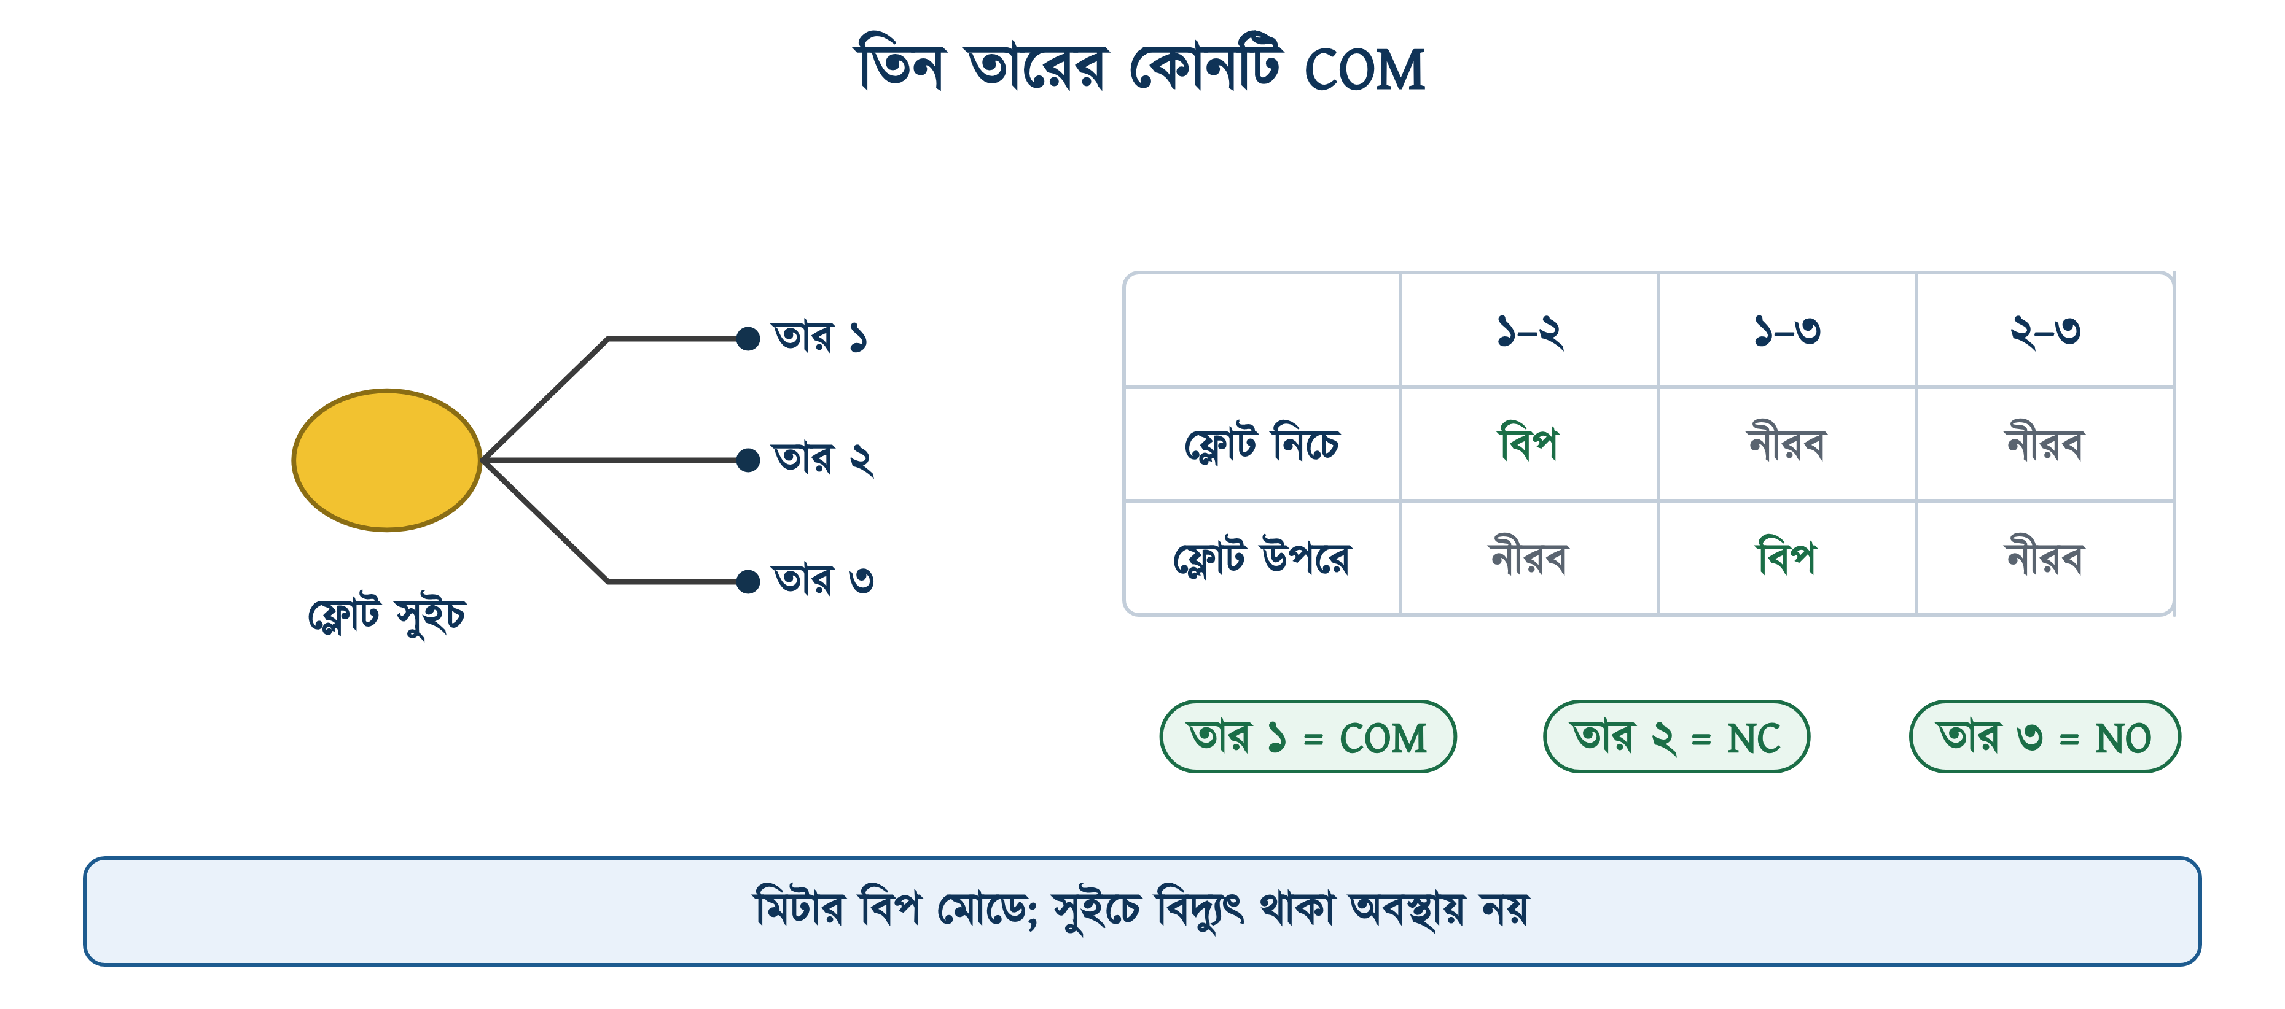
চিত্র ২০.৭: কন্টিনিউইটি টেস্টে তিন তার চেনার নিয়ম
✔ ব্যবহারিক পরামর্শ
মেপে চেনার পরেই তিনটি তারে তিন রঙের টেপ পেঁচিয়ে দিতে হবে; লাল COM, নীল NC, সাদা NO। এতে পরে কোনো ত্রুটি হলে ট্যাংকে উঠে আবার মাপতে হবে না। বোর্ডের ভেতরেও কোন তার কোথায় গেল, একটি কাগজে লিখে ঢাকনার গায়ে সেঁটে রাখতে হবে।

২০.৬ ফ্লোট সুইচের সংযোগ পদ্ধতি
ফ্লোট সুইচ দুইভাবে সংযোগ করা যায়: সরাসরি এবং ম্যাগনেটিক কন্টাক্টরের মাধ্যমে। কোনটি নেওয়া হবে সেটি ঠিক করে দেয় পাম্পের ফুল-লোড কারেন্ট, উদাহরণ ২০.১-এ যেভাবে দেখা হলো।

২০.৬.১ সরাসরি সংযোগ
এটি সবচেয়ে সরল ব্যবস্থা। লাইভ লাইন এমসিবি থেকে ফ্লোট সুইচের ভেতর দিয়ে পাম্পে যায়; নিউট্রাল সরাসরি পাম্পে যায়। ফ্লোট সুইচ তখন ঠিক একটি সাধারণ সুইচের মতোই কাজ করে, পার্থক্য শুধু এই যে, হাতের বদলে পানির উচ্চতা অনুযায়ী সুইচটি চালু-বন্ধ হয়।
এই ব্যবস্থা শুধু তখনই চলে, যখন পাম্পের ফুল-লোড কারেন্ট সুইচের ইন্ডাক্টিভ রেটিংয়ের চেয়ে কম। BNBC-র ধারা ১.৩.২৭(ক)-এও একই কথা আছে: মোটর চালু হওয়া, গতি বাড়া ও লোডে চলার সময় যে পথ দিয়ে কারেন্ট যায়, সেই পথের প্রতিটি যন্ত্র ও প্রতিটি তারকে অন্তত মোটরের ফুল-লোড কারেন্ট বহনের উপযুক্ত হতে হবে। ফ্লোট সুইচও সেই পথেরই একটি যন্ত্র।
সারণি ২০.৪: পাম্পের মাপভেদে সরাসরি সংযোগের সীমা (230 V, দক্ষতা ০.৭০, cos φ ০.৮৫)
পাম্পের মাপ | ফুল-লোড কারেন্ট (আনুমানিক) | 16(8) A সুইচে সরাসরি | যা করতে হবে
০.৫ অশ্বশক্তি | 2.7 A | চলবে | সরাসরি বসানো যায়
১ অশ্বশক্তি | 5.5 A | চলবে | চলে, তবে কন্টাক্টরই ভালো
১.৫ অশ্বশক্তি | 8.2 A | চলবে না | কন্টাক্টর লাগবে
২ অশ্বশক্তি | 10.9 A | চলবে না | কন্টাক্টর লাগবে
৩ অশ্বশক্তি বা বেশি | 16.4 A বা বেশি | চলবে না | কন্টাক্টর ও ওভারলোড রিলে লাগবে

⚠ নিরাপত্তা সতর্কতা
সুইচটি লাইভ লাইনে বসাতে হবে, নিউট্রালে নয়। অনেক সময় মিস্ত্রিরা নিউট্রাল লাইনে সুইচ বসিয়ে পাম্প বন্ধ করেন। এতে পাম্প থামে ঠিকই, কিন্তু মোটরের কয়েল লাইভের সঙ্গে যুক্ত থাকে। ফলে বন্ধ পাম্পের টার্মিনালেও ২৩০ ভোল্ট থেকে যায়।

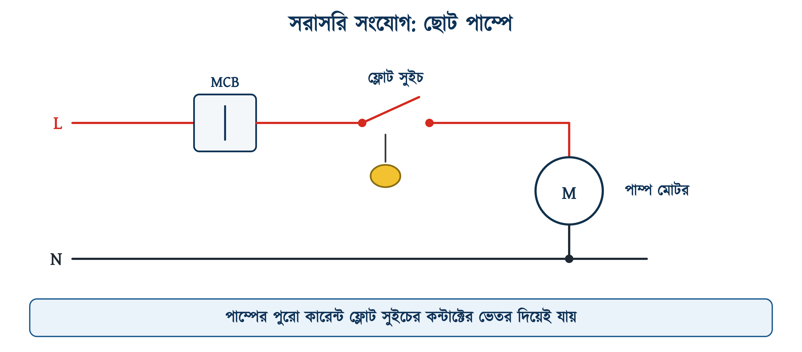
চিত্র ২০.৮: কন্টাক্টর ছাড়া সরাসরি সংযোগ

২০.৬.২ ম্যাগনেটিক কন্টাক্টরের মাধ্যমে সংযোগ
কন্টাক্টর হলো বিদ্যুৎ দিয়ে চালানো একটি সুইচ। এর ভেতরে একটি কয়েল থাকে। কয়েলে ভোল্টেজ দিলে এটি চুম্বক হয়ে আর্মেচার টেনে নেয়, ফলে মোটা কন্টাক্টগুলো জুড়ে যায়। তখন ফ্লোট সুইচকে শুধু কয়েলের সামান্য কারেন্ট বহন করতে হয়; পাম্পের বড় কারেন্ট যায় কন্টাক্টরের মোটা কন্টাক্টের ভেতর দিয়ে।
উদাহরণ ২০.২
আগের সেই 16(8) A সুইচ দিয়ে একটি ২ অশ্বশক্তির পাম্প চালানো হলে কী হবে? (একই ভোল্টেজ, দক্ষতা ও পাওয়ার ফ্যাক্টর)
প্রদত্ত : P = 2 x 746 = 1492 W, V = 230 V cos φ = 0.85, দক্ষতা = 0.70 সুইচের ইন্ডাক্টিভ রেটিং = 8 A
নির্ণেয় : ফুল-লোড কারেন্ট এবং সিদ্ধান্ত
সমাধান :
$$I\text{ = }\frac{\begin{aligned}\text{1492}\end{aligned}}{\begin{aligned}\text{230 }\text{×}\text{ 0.85 }\text{×}\text{ 0.70}\end{aligned}}$$
$$\text{= }\frac{\begin{aligned}\text{1492}\end{aligned}}{\begin{aligned}\text{136.85}\end{aligned}}\text{ = 10.9 }\text{A}$$
উত্তর : ফুল-লোড কারেন্ট ১০.৯ অ্যাম্পিয়ার, যা সুইচের ইন্ডাক্টিভ রেটিং ৮ অ্যাম্পিয়ারের বেশি। সরাসরি চালানো যাবে না — মাঝখানে ম্যাগনেটিক কন্টাক্টর বসাতেই হবে।
কন্টাক্টর বসালে ফ্লোট সুইচ দিয়ে শুধু কয়েলের কারেন্ট যায়, যা ছোট কন্টাক্টরে এক অ্যাম্পিয়ারেরও কম। প্রায় ১১ অ্যাম্পিয়ারের জায়গায় এক অ্যাম্পিয়ারের কম কারেন্ট বহন করায় সুইচের কন্টাক্ট অনেক বছর টেকে।

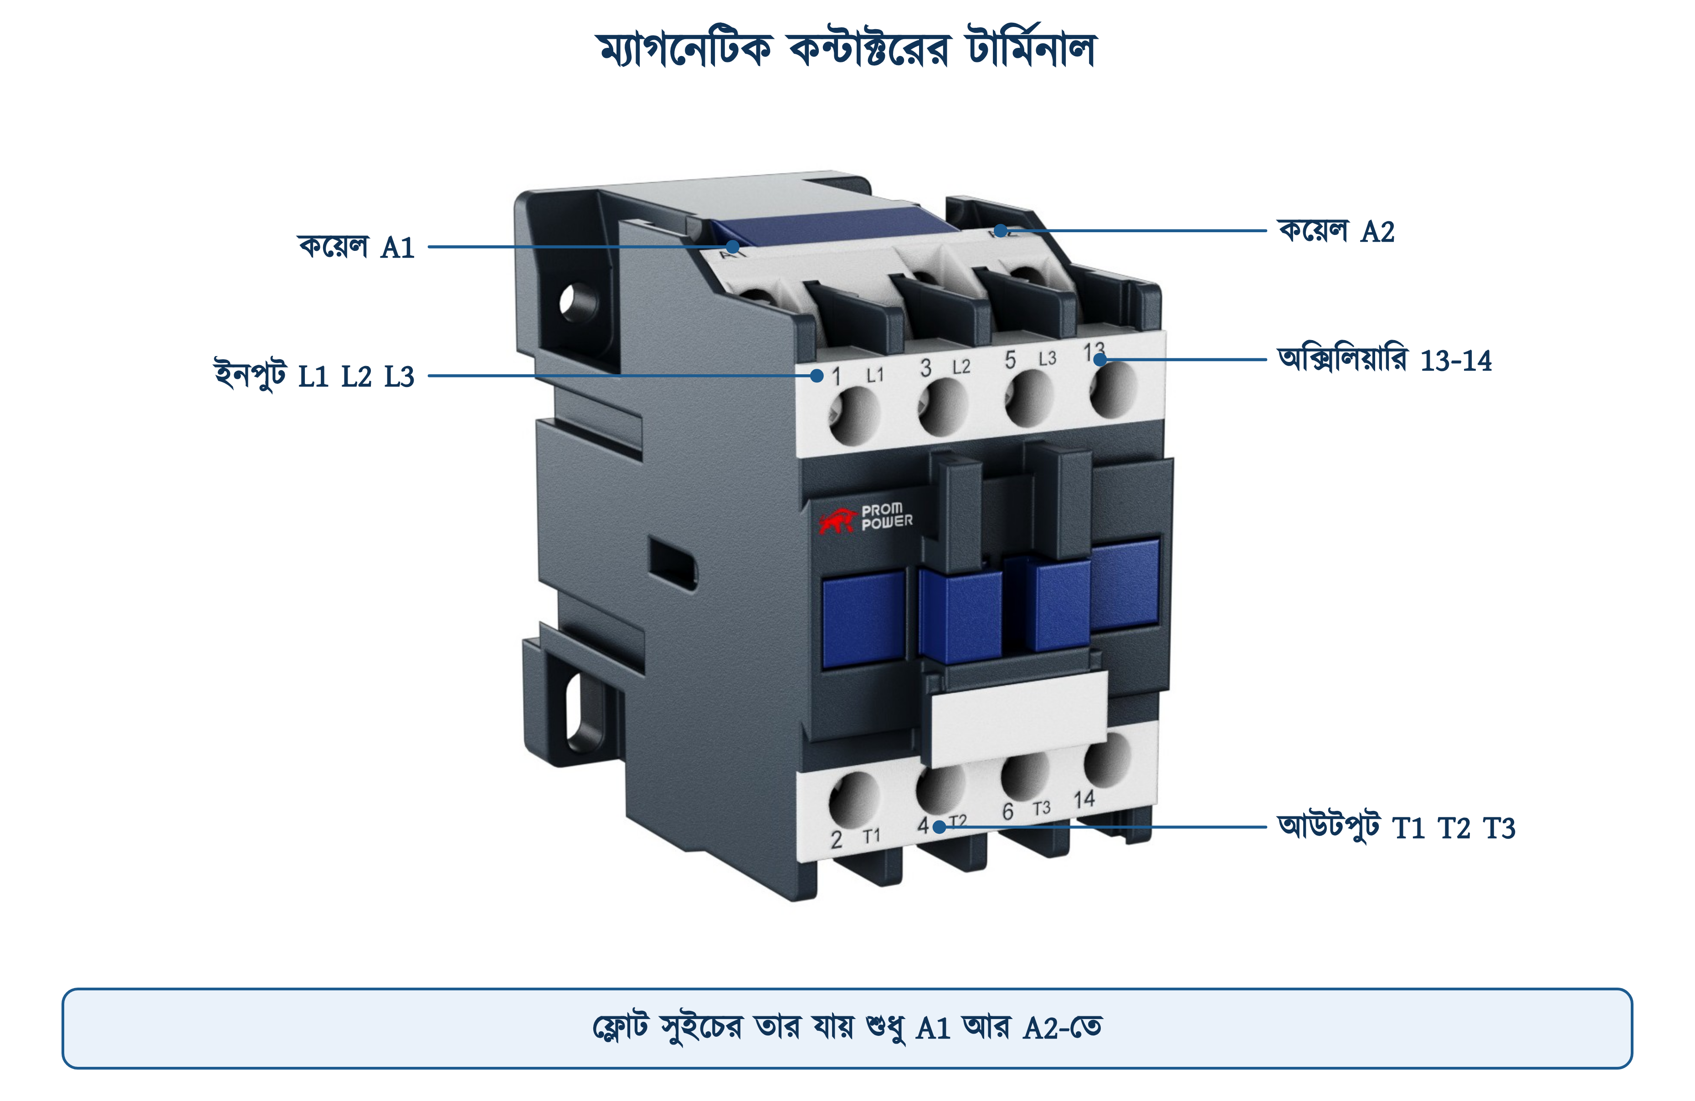
চিত্র ২০.৯: কন্টাক্টরের টার্মিনালগুলো
টার্মিনালের নাম মুখস্থ রাখার দরকার নেই, গায়েই লেখা থাকে। উপরের সারিতে L1, L2, L3 এবং নিচের সারিতে T1, T2, T3 টার্মিনাল থাকে; সরবরাহ আসে উপরের টার্মিনালে, আর নিচের টার্মিনাল থেকে যায় মোটরে। পাশে থাকে কয়েলের দুই প্রান্ত A1 ও A2। ফ্লোট সুইচ শুধু এই কয়েল-সার্কিট নিয়ন্ত্রণ করে। সিঙ্গেল ফেজ পাম্পে তিন জোড়ার একটিই লাগে, বাকিগুলো খালি থাকে। কন্টাক্টর ও ওভারলোড রিলে বাছাইয়ের বিস্তারিত হিসাব এই বইয়ের পরিসরের বাইরে; বড় পাম্পে প্রস্তুতকারকের নির্দেশিকা দেখে এগুলো বাছতে হয়।
❖ মনে রাখুন
কয়েলের ভোল্টেজ মিলিয়ে কিনতে হবে। একই চেহারার কন্টাক্টর 230 V AC কয়েল নিয়েও আসে, 24 V DC কয়েল নিয়েও আসে। গায়ে লেখা থাকে AC 230V বা DC 24V। ঘরের কাজে 230 V AC কয়েলের কন্টাক্টর লাগে। ভুল করে 24 V কয়েলে 230 V দিলে কয়েল সঙ্গে সঙ্গে পুড়ে যাবে।

২০.৬.৩ সিঙ্গেল কন্ডিশন সংযোগ (একটি ফ্লোট সুইচ)
একটিই ট্যাংক, একটিই ফ্লোট সুইচ। ফ্লোট সুইচের COM এবং NO বা NC-এর একটি প্রান্ত দিয়ে কন্টাক্টরের কয়েলের লাইন চালু-বন্ধ করা হয় (কোনটি নেওয়া হবে, তা ২০.৬.৫-এ দেখানো হয়েছে)। চিত্র ২০.১০-এর বাঁ পাশে সার্কিট ডায়াগ্রাম এবং ডান পাশে একই সংযোগের কানেকশন ডায়াগ্রাম দেখানো হয়েছে।
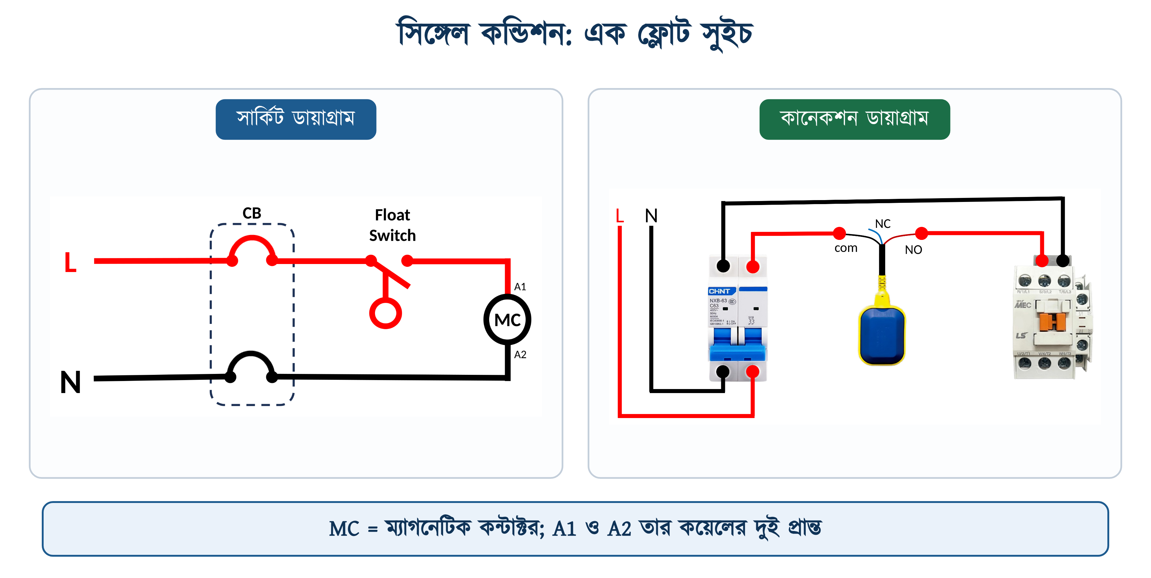
চিত্র ২০.১০: সিঙ্গেল কন্ডিশন: সার্কিট ও কানেকশন ডায়াগ্রাম (com–NO, খালি করার সংযোগ)
সংযোগের পথ এরকম: লাইভ লাইন প্রথমে সার্কিট ব্রেকারে, সেখান থেকে ফ্লোট সুইচের COM-এ এবং সুইচের অন্য প্রান্ত থেকে কন্টাক্টরের A1-এ যায়। A2 জোড়া থাকে নিউট্রালের সঙ্গে। কন্টাক্ট বন্ধ হলেই কয়েলে ২৩০ ভোল্ট পড়ে, কন্টাক্টর টানে, পাম্প চলে।
✔ ব্যবহারিক পরামর্শ
কন্ট্রোল লাইনের জন্য ২ বা ৬ অ্যাম্পিয়ারের আলাদা একটি ছোট এমসিবি রাখতে হবে। পাম্পের ব্রেকারের সঙ্গে এক করে রাখলে কন্ট্রোল সার্কিটে গোলমাল খুঁজতে গেলে পুরো পাম্প লাইন বন্ধ করতে হয়, তা ছাড়া ফ্লোটের সরু তার শর্ট হলে বড় রেটিংয়ের ব্রেকার দ্রুত ট্রিপ করে না।

২০.৬.৪ ডাবল কন্ডিশন সংযোগ (দুটি ফ্লোট সুইচ)
সিঙ্গেল কন্ডিশন সংযোগের একটি সীমাবদ্ধতা আছে। ছাদের ট্যাংক খালি হলে পাম্প চালু হয়, কিন্তু নিচের রিজার্ভারে পানি না থাকলেও পাম্প শুকনো ঘুরতে থাকে। ডাবল কন্ডিশন সংযোগে এই ত্রুটি দূর করা হয়: রিজার্ভারে একটি আর ছাদের ট্যাংকে আরেকটি সুইচ, দুটি সিরিজে।
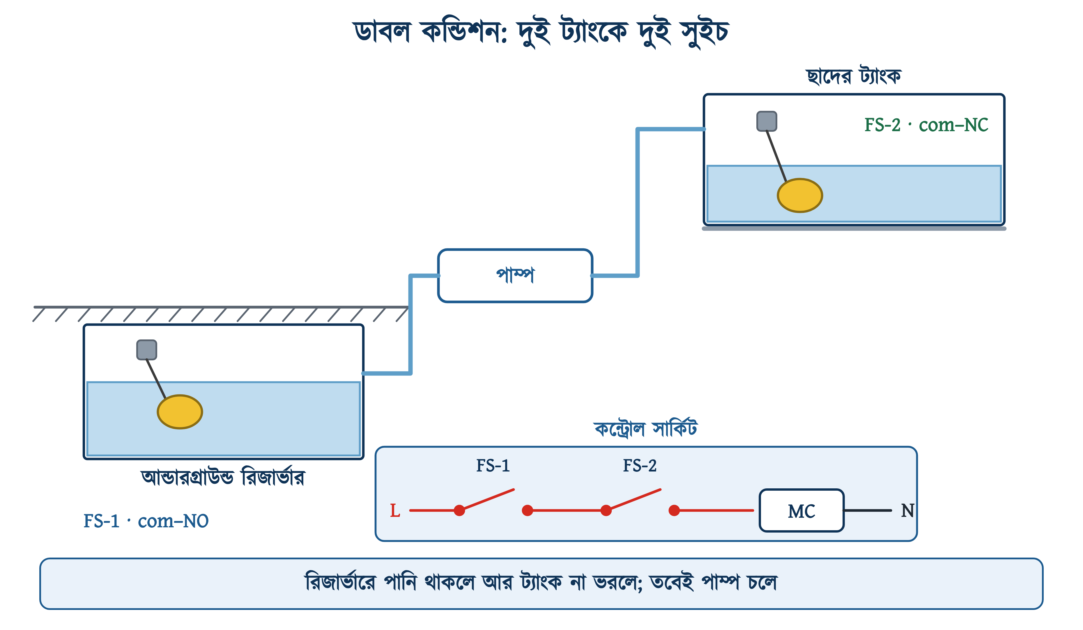
চিত্র ২০.১১: দুই ট্যাংকে দুই ফ্লোট সুইচ
সিরিজে বসানোর ফলে দুটির যেকোনো একটি খুললেই কয়েলের লাইন কাটা পড়ে। অর্থাৎ পাম্প চলবে শুধু তখনই, যখন রিজার্ভারে পানি আছে এবং ছাদের ট্যাংক এখনো ভরেনি — দুটি শর্ত একসঙ্গে। এখান থেকেই নামটি এসেছে।
সারণি ২০.৫: ডাবল কন্ডিশনের চারটি অবস্থা
রিজার্ভারের অবস্থা | ছাদের ট্যাংকের অবস্থা | FS-1 (com–NO) | FS-2 (com–NC) | পাম্প
পানি আছে | ভরেনি | বন্ধ | বন্ধ | চলবে
পানি আছে | ভরা | বন্ধ | খোলা | চলবে না
খালি | ভরেনি | খোলা | বন্ধ | চলবে না
খালি | ভরা | খোলা | খোলা | চলবে না

ছকে ‘বন্ধ’ বলতে বোঝানো হয়েছে কন্টাক্ট জোড়া লেগে আছে, অর্থাৎ কারেন্ট চলার পথ চালু। সুইচের পরিভাষায় ‘বন্ধ কন্টাক্ট’ (closed contact) বলতে যুক্ত কন্টাক্ট বোঝায়; সাধারণ কথার ‘বন্ধ’ শব্দের সঙ্গে একে গুলিয়ে ফেলা যাবে না। চিত্র ২০.১২-এর ডায়াগ্রামে প্রথম সুইচে com–NO এবং দ্বিতীয় সুইচে com–NC ব্যবহার করা হয়েছে।
❖ দুই সুইচে দুই রকম কন্টাক্ট
কেন উল্টো? রিজার্ভারের সুইচটির কাজ পানি থাকা নিশ্চিত করা; পানি থাকলে ফ্লোট উপরে, তাই NO বন্ধ। ছাদের সুইচটির কাজ ট্যাংক না ভরা নিশ্চিত করা; না ভরলে ফ্লোট নিচে, তাই NC বন্ধ। এক ছবিতে দুই রকম কন্টাক্ট দেখে ঘাবড়ানোর কিছু নেই; প্রতিটি সুইচকে আলাদা করে ভাবতে হবে, সেটি কোন অবস্থা শনাক্ত করছে।

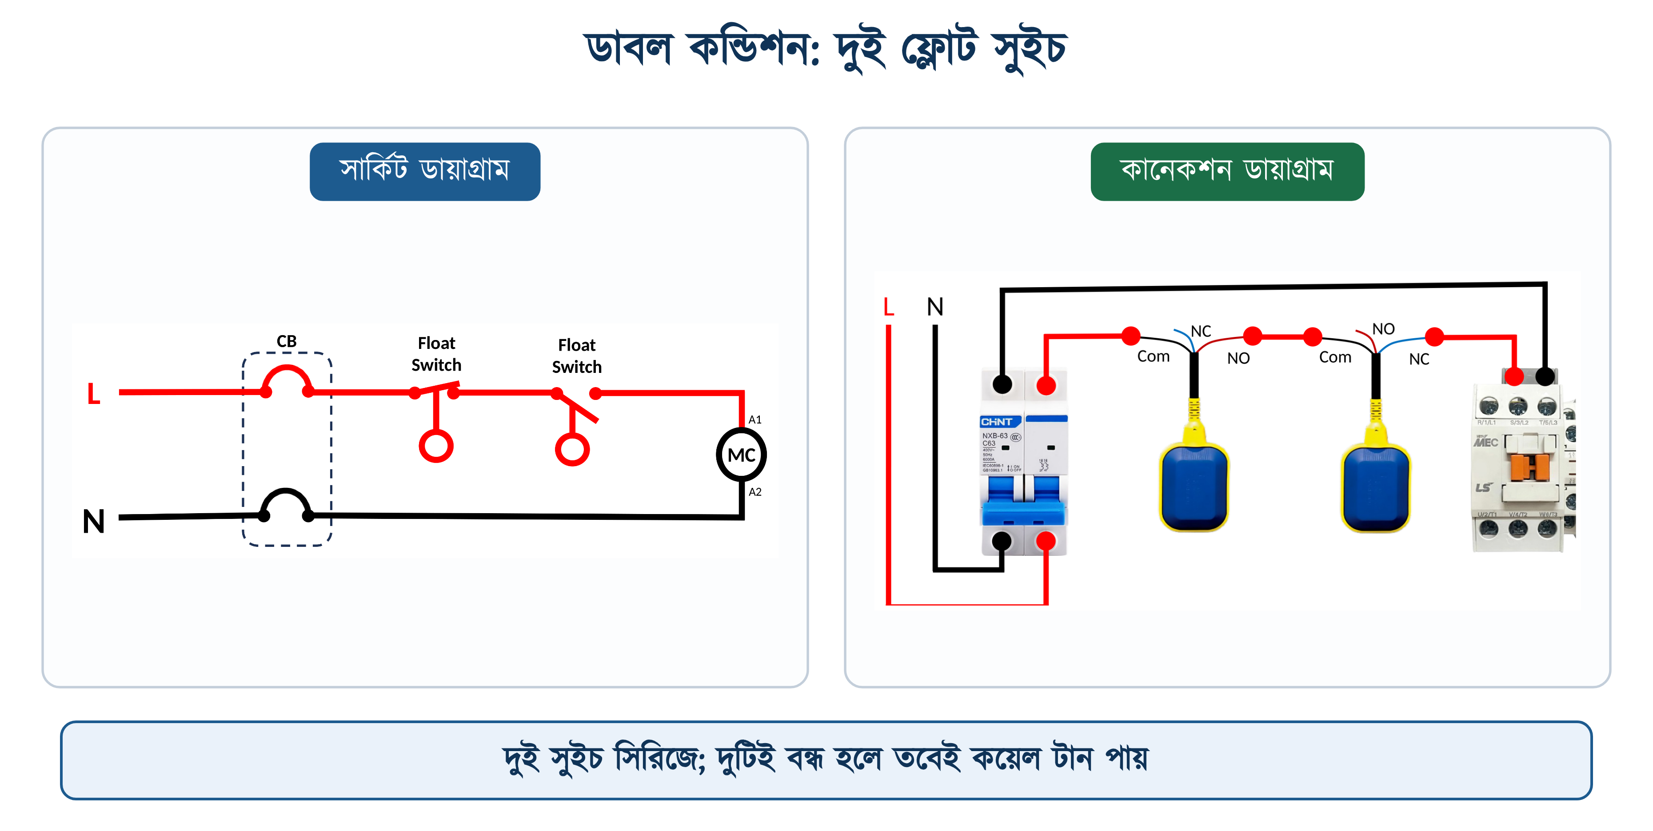
চিত্র ২০.১২: ডাবল কন্ডিশন: সার্কিট ও কানেকশন ডায়াগ্রাম

২০.৬.৫ ভরা ও খালি করার কাজে কন্টাক্ট নির্বাচন
ফ্লোট সুইচ মূলত দুই ধরনের কাজে ব্যবহৃত হয়: ট্যাংক ভরা এবং ট্যাংক বা পিট খালি করা। কাজভেদে COM-এর সঙ্গে কোন কন্টাক্ট নেওয়া হবে, তা বদলে যায় (সারণি ২০.৬)। এখানে ভুল হলে পুরো ব্যবস্থা উল্টো কাজ করে।
সারণি ২০.৬: কাজভেদে কন্টাক্ট নির্বাচন
কাজ | যা চাই | যে কন্টাক্ট | উদাহরণ
ভরা (Filling) | পানি কমলে পাম্প চালু, ভরে গেলে বন্ধ | COM – NC | ছাদের ট্যাংকে পানি তোলা
খালি করা (Draining) | পানি বাড়লে পাম্প চালু, নেমে গেলে বন্ধ | COM – NO | বেসমেন্টের সাম্প পিট, সেপটিক ট্যাংক
নিচের সীমা পাহারা | পানি থাকলে চালু, খালি হলে বন্ধ | COM – NO | রিজার্ভারে ড্রাই রান ঠেকানো
উপচে পড়ার সংকেত | পানি বিপদসীমা ছাড়ালে বাতি বা বেল | COM – NO | অ্যালার্ম সার্কিট

চিত্র ২০.১০-এর ডায়াগ্রামে com–NO ব্যবহার করা হয়েছে; অর্থাৎ এটি খালি করার কাজের সংযোগ, যেমন সাম্প বা পিটের পাম্পে লাগে। ছাদের ট্যাংক ভরার কাজে একই সংযোগে শুধু তারটি NO থেকে খুলে NC-তে লাগাতে হবে; আর কিছু বদলাতে হয় না। যন্ত্র একই, শুধু একটি তার এক ঘর সরালেই কাজ উল্টে যায়।
✔ ব্যবহারিক পরামর্শ
কোনো কোনো কেবল-ফ্লোট সুইচে প্রস্তুতকারক ঝোলানোর দিক বদলে ভরা ও খালি করার কাজ উল্টে দেওয়ার ব্যবস্থা রাখেন। তবে তার বদলানোর আগে সুইচটি দুই অবস্থায় ধরে মাল্টিমিটারে কোন কন্টাক্ট বন্ধ হচ্ছে তা যাচাই করে নিতে হবে।

২০.৭ ফ্লোট সুইচ স্থাপনের নিয়ম

২০.৭.১ স্থাপনের স্থান নির্বাচন
• ফ্লোট এমন জায়গায় বসাতে হবে, যেখানে এটি কোথাও না আটকে অবাধে দুলতে পারে। দেয়াল, পাইপ বা সিঁড়ির গা ঘেঁষে বসানো যাবে না; ফ্লোট আটকে গেলে পাম্প হয় চলতেই থাকবে, নয়তো চালুই হবে না।
• ফ্লোট ইনলেট পাইপের নিচে বসানো যাবে না। পড়ন্ত পানির ঝাপটায় ফ্লোট বারবার দোলে এবং কন্টাক্টর ঘন ঘন চালু-বন্ধ হয়।
• কেবলটি ট্যাংকের কিনারায় একটি ক্ল্যাম্প বা হুক দিয়ে বাঁধতে হবে, কাউন্টার-ওয়েট ঠিক ওই বাঁধনের নিচে। কেবল না বেঁধে ঝুলিয়ে রাখলে নিজের ওজনে ধীরে ধীরে নেমে যায় এবং চালু-বন্ধের উচ্চতা বদলে যায়।
• কন্ট্রোল বোর্ড ট্যাংকের গায়ে না বসিয়ে শুকনো দেয়ালে বসাতে হবে। BNBC ধারা ১.৩.১৭.৩ অনুযায়ী কোনো বোর্ড ভেজা বা পানি শোষণ করে এমন দেয়ালে বসানো যাবে না।
• ফ্লোটের কেবল আর পাম্পের পাওয়ার কেবল আলাদা পাইপে নিতে হবে। একই পাইপে নিলে পাওয়ার লাইনের হঠাৎ কারেন্ট-পরিবর্তন কন্ট্রোল লাইনে ভোল্টেজ আবিষ্ট (induce) করে, ফলে লেভেল কন্ট্রোলার ভুল সংকেত পেতে পারে।
• পাম্পের বডি এবং কন্ট্রোল বোর্ডের ধাতব বাক্স দুটিই আর্থিং করতে হবে (অধ্যায় ২৮ দ্রষ্টব্য)।

২০.৭.২ সুইচিং ডিফারেনশিয়াল নির্ধারণ
কাউন্টার-ওয়েট থেকে ফ্লোট পর্যন্ত যতটুকু কেবল খোলা থাকে, তাকে বলে ফ্রি কেবল। পানির যে উচ্চতায় পাম্প চালু হয় আর যে উচ্চতায় বন্ধ হয়, এই দুইয়ের ব্যবধানকে সুইচিং ডিফারেনশিয়াল বলে। ফ্রি কেবলের দৈর্ঘ্যই এই ব্যবধান ঠিক করে; ফ্রি কেবল যত ছোট, ডিফারেনশিয়াল তত কম।
∑ ফ্রি কেবল ও ডিফারেনশিয়াল
ফ্রি কেবল ছোট → ডিফারেনশিয়াল কম → পাম্প ঘন ঘন চালু-বন্ধ
ফ্রি কেবল বড় → ডিফারেনশিয়াল বেশি → পাম্প কম বার, বেশিক্ষণ চলে

প্রস্তুতকারকেরা ফ্রি কেবলের একটি সর্বনিম্ন দৈর্ঘ্য নির্দিষ্ট করে দেন। যেমন Sulzer-এর ABS KS সিরিজের ডেটাশিটে লেখা আছে, ফ্রি কেবল অন্তত ৫০ মিলিমিটার রাখতে হবে, আর তাতে ডিফারেনশিয়াল দাঁড়ায় প্রায় ১০০ মিলিমিটার। এর চেয়ে ছোট রাখলে ফ্লোট পুরোপুরি কাত হতে পারে না, বল ঠিকমতো গড়ায় না এবং কন্টাক্ট আধা-লাগা অবস্থায় থেকে যায়। এতে কন্টাক্ট পুড়ে যায়।
ঘন ঘন চালু-বন্ধ হওয়া পাম্পের জন্য ক্ষতিকর। প্রতিবার চালু হওয়ার সময় মোটর ফুল-লোডের কয়েক গুণ কারেন্ট টানে। এই বাড়তি কারেন্টে মোটরের কয়েল গরম হয় এবং কন্টাক্ট ক্ষয় হয়। মিনিটে দু-তিন বার চালু-বন্ধ হলে বুঝতে হবে, ফ্রি কেবল খুব ছোট; তখন কাউন্টার-ওয়েট একটু উপরে সরিয়ে দিতে হবে।
উদাহরণ ২০.৩
একটি ছাদের ট্যাংকের ভেতরের মাপ ১ মিটার × ১ মিটার; অর্থাৎ প্রতি সেন্টিমিটার গভীরতায় ১০ লিটার পানি ধরে। ফ্লোট সুইচের ডিফারেনশিয়াল ২০ সেন্টিমিটার এবং পাম্প মিনিটে ২০ লিটার তোলে। পাম্প একবার চালু হলে কতক্ষণ চলবে?
প্রদত্ত : প্রতি সেন্টিমিটারে = 10 L ডিফারেনশিয়াল = 20 cm পাম্পের সরবরাহ = 20 L প্রতি মিনিটে
নির্ণেয় : প্রতিবারে তোলা পানির পরিমাণ ও পাম্প চলার সময়
সমাধান :
$$V\text{ = 20 }\text{×}\text{ 10 = 200 }\text{L} t\text{ = }\frac{\begin{aligned}V\end{aligned}}{\begin{aligned}Q\end{aligned}}\text{ = }\frac{\begin{aligned}\text{200}\end{aligned}}{\begin{aligned}\text{20}\end{aligned}}\text{ = 10 }\text{min}$$
উত্তর : প্রতিবার চালু হয়ে পাম্প ২০০ লিটার তুলবে, সময় লাগবে ১০ মিনিট।
একবারে দশ মিনিট চলা পাম্পের জন্য উপযুক্ত। ডিফারেনশিয়াল ৫ সেন্টিমিটার হলে প্রতিবার পাম্প চলত আড়াই মিনিট। তখন একই পরিমাণ পানি তুলতে দিনে চার গুণ বেশি বার চালু-বন্ধ হতো এবং সেই অনুপাতে কন্টাক্টরের আয়ু কমত।

২০.৭.৩ লেভেল কন্ট্রোলার ও ম্যানুয়াল মোড
বাজারে এখন তৈরি লেভেল কন্ট্রোলার পাওয়া যায়। এটি একটি ছোট বাক্স, যার ভেতরে রিলে এবং গায়ে অটো-ম্যানুয়াল সুইচ ও কয়েকটি ইন্ডিকেটর বাতি থাকে। এতে ফ্লোট সুইচ বা ইলেকট্রোড জুড়ে দিলেই চলে; ছোট পাম্পে আলাদা কন্টাক্টরের ওয়্যারিং করতে হয় না।
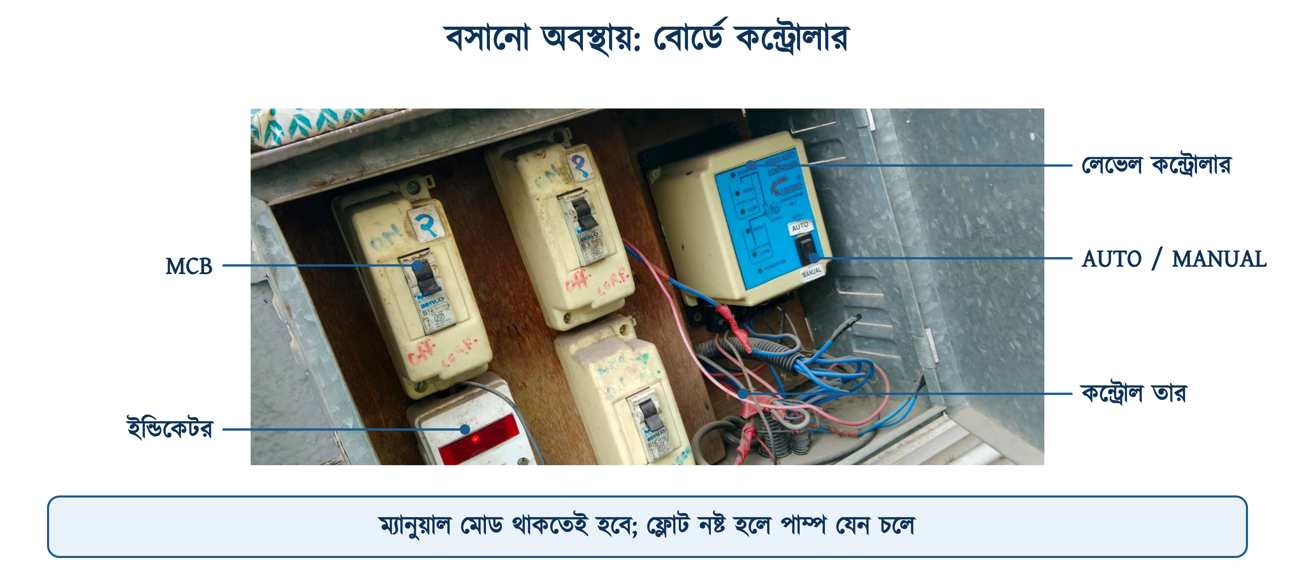
চিত্র ২০.১৩: লেভেল কন্ট্রোলারসহ একটি কন্ট্রোল বোর্ড
ফ্লোট সুইচ বা লেভেল কন্ট্রোলার, যেটিই বসানো হোক, একটি ম্যানুয়াল মোড অবশ্যই রাখা উচিত। ফ্লোট নষ্ট হলে বা তার ছিঁড়ে গেলে অটো মোডে পাম্প চলবে না, ফলে বাড়িতে পানি সরবরাহ বন্ধ হয়ে যাবে। একটি দুই-অবস্থার সুইচ বসিয়ে ম্যানুয়ালে ঘুরিয়ে দিলেই পাম্প হাতে চালানো যাবে, যতক্ষণ না নতুন ফ্লোট আসে। তবে একটি শর্ত মানতে হবে: ম্যানুয়ালে চললে ট্যাংকের দিকে খেয়াল রাখতে হবে, কারণ তখন কোনো স্বয়ংক্রিয় সুরক্ষা থাকে না।

২০.৮ সাধারণ ত্রুটি, কারণ ও প্রতিকার
ফ্লোট সুইচে চলমান অংশ খুব কম, তাই এর ত্রুটি খোঁজা তুলনামূলক সহজ। সারণি ২০.৭-এ সাধারণ ত্রুটি, সম্ভাব্য কারণ ও প্রতিকার দেওয়া হলো।
সারণি ২০.৭: ফ্লোট সুইচের সাধারণ ত্রুটি, কারণ ও প্রতিকার
যা দেখা যাচ্ছে | সম্ভাব্য কারণ | যা করতে হবে
পাম্প একেবারেই চলছে না | কন্ট্রোল এমসিবি অফ · ফ্লোটের কেবল ছিঁড়েছে · কয়েল পুড়েছে | প্রথমে A1–A2-তে ২৩০ ভোল্ট আছে কি না মাপতে হবে। না থাকলে কন্ট্রোল এমসিবি, ফ্লোট সুইচ ও তার পরীক্ষা করতে হবে (ডাবল কন্ডিশনে রিজার্ভার খালি থাকলেও ভোল্টেজ থাকে না); থাকলে কয়েল পরীক্ষা করতে হবে।
ট্যাংক ভরে গেছে তবু পাম্প চলছে | ফ্লোট কোনো কিছুতে আটকে গেছে · কন্টাক্ট গলে জোড়া লেগেছে | ট্যাংকে উঠে ফ্লোট হাতে নাড়তে হবে; না থামলে সুইচ বদলাতে হবে
পাম্প ঘন ঘন চালু-বন্ধ হচ্ছে | ফ্রি কেবল ছোট · ফ্লোট ইনলেটের নিচে · ট্যাংকে ঢেউ | কাউন্টার-ওয়েট উপরে সরাতে হবে; ফ্লোট ইনলেট থেকে দূরে সরাতে হবে
পাম্প চলে কিন্তু পানি ওঠে না | রিজার্ভার খালি · ফুট ভালভ নষ্ট · পাম্প প্রাইম হয়নি | সঙ্গে সঙ্গে পাম্প বন্ধ করে রিজার্ভারে পানি আছে কি না ও FS-1 কাজ করছে কি না দেখতে হবে; পাম্প প্রাইম করতে হবে, প্রয়োজনে ফুট ভালভ বদলাতে হবে
উল্টো কাজ করছে: ভরলে চালু, খালি হলে বন্ধ | NO আর NC উল্টে জোড়া হয়েছে | ২০.৫-এর নিয়মে তিন তার আবার মেপে নিতে হবে
ফ্লোটের ভেতরে পানি ঢুকেছে | খোলস ফেটেছে বা কেবল গ্ল্যান্ড আলগা | মেরামত হয় না, বদলাতে হবে; নতুনটির আইপি রেটিং দেখে কিনতে হবে
কন্টাক্টর গুনগুন করছে, টানছে না | ভোল্টেজ কম · কয়েলের মুখে ময়লা · ফ্লোটের কন্টাক্টে ক্ষয় | সরবরাহ ভোল্টেজ মাপতে হবে। এরপর সরবরাহ বন্ধ রেখে ফ্লোটের দুই তার ইনসুলেটেড জাম্পার দিয়ে জুড়ে, আবার চালু করে দেখতে হবে কন্টাক্টর ঠিকমতো টানে কি না

⚠ নিরাপত্তা সতর্কতা
ট্যাংকের ভেতরে হাত দেওয়ার আগে কন্ট্রোল ও পাওয়ার; দুটি লাইনই অফ করতে হবে। কেবলের ইনসুলেশন কোথাও কাটা থাকলে ট্যাংকের পানিতে বিদ্যুৎ চলে আসতে পারে, আর ভেজা হাতে ফ্লোট ধরলে মারাত্মক শক লাগতে পারে। এ কারণে ফ্লোট সুইচের সার্কিটে RCCB রাখার পরামর্শ দেওয়া হয় (অধ্যায় ২২ দ্রষ্টব্য)।

২০.৯ রক্ষণাবেক্ষণ
সারণি ২০.৮: ফ্লোট সুইচের রক্ষণাবেক্ষণ সূচি
কখন | যা করতে হবে
প্রতি মাসে | ফ্লোট হাতে তুলে-নামিয়ে দেখতে হবে কন্টাক্টর টানে ও ছাড়ে কি না
প্রতি তিন মাসে | কেবলের গায়ে ফাটল বা কাটা আছে কি না দেখতে হবে; বাঁধন আলগা হয়েছে কি না মিলিয়ে নিতে হবে
প্রতি ছয় মাসে | ট্যাংক পরিষ্কারের সময় ফ্লোটের গায়ের শ্যাওলা ও চুনের পরত তুলে ফেলতে হবে; ফ্লোট ভারী হয়ে গেলে ঠিকমতো ভাসে না
বছরে একবার | কন্ট্রোল বোর্ডের সব স্ক্রু টেনে দিতে হবে; কন্টাক্টরের মুখ পুড়েছে কি না দেখতে হবে
পাম্প বদলানোর সময় | নতুন পাম্পের ফুল-লোড কারেন্ট হিসাব করে দেখতে হবে, আগের ফ্লোট সুইচ ও কন্টাক্টর দিয়েই চলবে কি না

২০.১০ সারসংক্ষেপ
• ফ্লোট সুইচ তরলের উপরে ভাসমান একটি খোলসের ওঠানামা থেকে বৈদ্যুতিক সংযোগ চালু-বন্ধ করে।
• ভেতরে একটি ইস্পাতের বল, একটি লিভার ও একটি মাইক্রোসুইচ; বল গড়িয়ে গিয়ে স্ন্যাপ অ্যাকশনে কন্টাক্ট বদলায়।
• তিনটি প্রান্ত: COM সাধারণ, NC ফ্লোট নিচে থাকলে বন্ধ, NO ফ্লোট উপরে উঠলে বন্ধ।
• গায়ে লেখা 16(8) A মানে ১৬ A রেজিস্টিভ, ৮ A ইন্ডাক্টিভ; পাম্পের বেলায় বন্ধনীর ভেতরের সংখ্যাটিই ধরতে হবে।
• পাম্পের ফুল-লোড কারেন্ট সুইচের ইন্ডাক্টিভ রেটিংয়ের কম হলে সরাসরি সংযোগ চলে, নইলে ম্যাগনেটিক কন্টাক্টর লাগবেই।
• কন্টাক্টরের A1 ও A2 কয়েলের দুই প্রান্ত; ফ্লোট সুইচ শুধু এই দুটিকে নিয়েই কাজ করে।
• সিঙ্গেল কন্ডিশনে এক ট্যাংক এক সুইচ; ডাবল কন্ডিশনে রিজার্ভার ও ছাদের ট্যাংকে দুই সুইচ সিরিজে, তাতে ড্রাই রান ঠেকে।
• ভরার কাজে COM–NC, খালি করার কাজে COM–NO।
• ফ্রি কেবলের দৈর্ঘ্যই ডিফারেনশিয়াল ঠিক করে; খুব ছোট রাখলে পাম্প ঘন ঘন চালু-বন্ধ হয় ও কন্টাক্ট ক্ষয়ে যায়।
• BNBC ধারা ১.৩.২৭(ঘ) স্বয়ংক্রিয় নিয়ন্ত্রকে মোটর চালানোর অনুমতি দেয়, তবে অপ্রত্যাশিত চালু হওয়া ঠেকানোর ব্যবস্থা রাখার শর্তে।

২০.১১ পারিভাষিক শব্দ
সারণি ২০.৯: অধ্যায় ২০-এর পারিভাষিক শব্দ
বাংলা | English | অর্থ
ফ্লোট সুইচ | Float Switch | ভাসমান খোলসের ওঠানামায় চলা সুইচ
লেভেল সুইচ | Level Switch | তরলের উচ্চতা বুঝে কাজ করা সুইচ; ফ্লোট সুইচও এর একটি
কেবল-ফ্লোট / টেদার | Cable Float / Tethered Float | ঝুলন্ত কেবলের মাথায় বসানো ফ্লোট সুইচ
কাউন্টার-ওয়েট | Counterweight | কেবলের গায়ে আঁটা ওজন; দোলের কেন্দ্র ঠিক করে
ফ্রি কেবল | Free Cable Length | ওজন থেকে ফ্লোট পর্যন্ত খোলা কেবলের দৈর্ঘ্য
ডিফারেনশিয়াল | Switching Differential | পাম্প চালু ও বন্ধ হওয়ার সময়কার পানির উচ্চতার ব্যবধান
মাইক্রোসুইচ | Micro Switch | সামান্য চাপে কাজ করা ছোট স্ন্যাপ-অ্যাকশন সুইচ
স্ন্যাপ অ্যাকশন | Snap Action | কন্টাক্ট এক ধাক্কায় বদলানো; আধা-লাগা অবস্থা হয় না
কমন | COM: Common | সুইচের সাধারণ প্রান্ত
নরমালি ওপেন | NO: Normally Open | বিনা চাপে খোলা থাকা কন্টাক্ট
নরমালি ক্লোজড | NC: Normally Closed | বিনা চাপে বন্ধ থাকা কন্টাক্ট
ম্যাগনেটিক কন্টাক্টর | Magnetic Contactor | কয়েলের চুম্বকে চলা ভারী সুইচ; পাম্পের কারেন্ট বহন করে
কয়েল টার্মিনাল | A1, A2 | কন্টাক্টরের কয়েলের দুই প্রান্ত
ড্রাই রান | Dry Run | পানি ছাড়া পাম্প চলা; সিল ও বেয়ারিং পুড়ে যায়
সিঙ্গেল কন্ডিশন | Single Condition | এক ট্যাংকের এক শর্তে পাম্প নিয়ন্ত্রণ
ডাবল কন্ডিশন | Double Condition | দুই ট্যাংকের দুই শর্ত একসঙ্গে মিললে পাম্প চলে
আইপি রেটিং | IP Rating (IEC 60529) | ধুলো ও পানি ঠেকানোর মাত্রা; IP68 = ডুবিয়ে রাখা যায়

২০.১২ অনুশীলনী

২০.১২.১ ক. বহুনির্বাচনী প্রশ্ন
১. ফ্লোট সুইচের ভেতরে কোন জিনিসটি গড়িয়ে গিয়ে কন্টাক্ট বদলায়?
(ক) ইস্পাতের বল | (খ) পারদের ফোঁটা
(গ) স্প্রিং | (ঘ) চুম্বক

২. ফ্লোট নিচের দিকে ঝুলে থাকলে COM-এর সঙ্গে কোনটি জোড়া থাকে?
(ক) NO | (খ) NC | (গ) দুটিই | (ঘ) কোনোটিই নয়

৩. গায়ে 16(8) A লেখা থাকলে পাম্পের জন্য কোন সংখ্যাটি ধরতে হবে?
(ক) ২৫০ | (খ) ১৬ | (গ) ৮ | (ঘ) ১৬ ও ৮-এর গড়

৪. ফ্লোট সুইচ ম্যাগনেটিক কন্টাক্টরের কোন টার্মিনাল-জোড়ার সার্কিট নিয়ন্ত্রণ করে?
(ক) A1 ও A2 | (খ) L1 ও L2 | (গ) T1 ও T2 | (ঘ) 13 ও 14

৫. ছাদের ট্যাংক ভরার কাজে কোন কন্টাক্ট ব্যবহার হয়?
(ক) COM – NO | (খ) COM – NC
(গ) NO – NC | (ঘ) যেকোনোটি

৬. ডাবল কন্ডিশনে দুটি ফ্লোট সুইচ কীভাবে জোড়া হয়?
(ক) প্যারালালে | (খ) একটি লাইভে একটি নিউট্রালে
(গ) সিরিজে | (ঘ) আলাদা দুটি কন্টাক্টরে

৭. পাম্প মিনিটে দু-তিন বার চালু-বন্ধ হচ্ছে। সবচেয়ে সম্ভাব্য কারণ কী?
(ক) কয়েল পুড়েছে | (খ) ফ্রি কেবল বেশি লম্বা
(গ) ফ্রি কেবল খুব ছোট | (ঘ) ব্রেকার ছোট

৮. ফ্লোট সুইচের কেবল কোন ধরনের হওয়া উচিত?
(ক) সাধারণ পিভিসি তার | (খ) টেলিফোন তার
(গ) খোলা তামার তার | (ঘ) রাবার খোলসের নমনীয় কেবল

৯. রিজার্ভারে বসানো ফ্লোট সুইচের কাজ কী?
(ক) ট্যাংক ভরা বন্ধ করা | (খ) ড্রাই রান ঠেকানো
(গ) বিল কমানো | (ঘ) ভোল্টেজ ঠিক রাখা

১০. কোন আইপি রেটিংয়ের সুইচ ট্যাংকের পানিতে ডুবিয়ে রাখা যায়?
(ক) IP20 | (খ) IP44 | (গ) IP54 | (ঘ) IP68

✔ উত্তরমালা
উত্তরমালা: ১-ক, ২-খ, ৩-গ, ৪-ক, ৫-খ, ৬-গ, ৭-গ, ৮-ঘ, ৯-খ, ১০-ঘ

২০.১২.২ খ. সংক্ষিপ্ত প্রশ্ন
১. ফ্লোট সুইচ কাকে বলে? এর দুটি ব্যবহার লিখুন।
২. স্ন্যাপ অ্যাকশন বলতে কী বোঝায়? এতে কী সুবিধা হয়?
৩. COM, NO ও NC: তিনটি প্রান্তের পার্থক্য লিখুন।
৪. 16(8) A 250V~ লেখার অর্থ ব্যাখ্যা করুন।
৫. কেবল-ফ্লোট ও ভার্টিক্যাল ফ্লোট সুইচের তিনটি পার্থক্য লিখুন।
৬. মাল্টিমিটার দিয়ে ফ্লোট সুইচের COM, NO ও NC তার শনাক্ত করার ধাপগুলো লিখুন।
৭. সরাসরি সংযোগের সীমাবদ্ধতা কী?
৮. ড্রাই রান কাকে বলে? এটি ঠেকানোর উপায় কী?
৯. সুইচিং ডিফারেনশিয়াল কী? এটি কীভাবে বদলানো যায়?
১০. লেভেল কন্ট্রোলারে ম্যানুয়াল মোড রাখা দরকার কেন?

২০.১২.৩ গ. রচনামূলক প্রশ্ন
১. চিত্রসহ ফ্লোট সুইচের গঠন ও কাজের নীতি বর্ণনা করুন।
২. সিঙ্গেল কন্ডিশনে ফ্লোট সুইচ দিয়ে পাম্প নিয়ন্ত্রণের সম্পূর্ণ সংযোগ চিত্রসহ বর্ণনা করুন।
৩. ডাবল কন্ডিশন কী? চিত্র ও ট্রুথ টেবিলসহ ব্যাখ্যা করুন, এবং এতে ড্রাই রান কীভাবে ঠেকে তা লিখুন।
৪. ভরার কাজ ও খালি করার কাজে কোন কন্টাক্ট কেন ব্যবহার হয়; উদাহরণসহ আলোচনা করুন।
৫. একটি ফ্লোট সুইচের গায়ের প্রতিটি লেখার অর্থ ব্যাখ্যা করুন এবং কেনার সময় কী কী মিলিয়ে দেখবেন তা লিখুন।
৬. ফ্লোট সুইচ বসানোর সময় কোন কোন নিয়ম মানতে হয় এবং কেন; বিস্তারিত লিখুন।
৭. ফ্লোট সুইচের সাধারণ ত্রুটি ও তাদের প্রতিকার সারণিসহ বর্ণনা করুন।

২০.১২.৪ ঘ. গাণিতিক সমস্যা
১. একটি ১.৫ অশ্বশক্তির সিঙ্গেল ফেজ পাম্প 230 V-এ চলে। দক্ষতা ৭০ শতাংশ, cos φ ০.৮৫। ফুল-লোড কারেন্ট কত? 10(4) A রেটিংয়ের ফ্লোট সুইচ দিয়ে এটি সরাসরি চালানো যাবে কি?
২. একটি ০.৫ অশ্বশক্তির পাম্পের ফুল-লোড কারেন্ট বের করুন (230 V, দক্ষতা ০.৭০, cos φ ০.৮৫)। 16(8) A সুইচে সরাসরি চালানো যাবে কি না যুক্তিসহ লিখুন।
৩. একটি ট্যাংকের ভেতরের মাপ ১.২ মিটার × ১ মিটার। ফ্লোটের ডিফারেনশিয়াল ২৫ সেন্টিমিটার। প্রতিবার পাম্প চালু হয়ে কত লিটার পানি তুলবে?
৪. ৩ নম্বর প্রশ্নের ট্যাংকে পাম্প মিনিটে ৩০ লিটার তুললে প্রতিবার কত সময় চলবে?
৫. একটি ২ অশ্বশক্তির পাম্পের ব্রেকার নির্বাচন করুন। (ফুল-লোড কারেন্টের ১.২৫ গুণ ধরে; অধ্যায় ১৮ দ্রষ্টব্য)
৬. একটি বাড়িতে ১ অশ্বশক্তির পাম্প দিনে গড়ে ৪০ মিনিট চলে। মাসে কত ইউনিট বিদ্যুৎ খরচ হবে? (দক্ষতা ০.৭০ ধরে ইনপুট পাওয়ার হিসাব করুন)

২০.১২.৫ ঙ. ব্যবহারিক কাজ
সারণি ২০.১০: ব্যবহারিক কাজের তালিকা
কাজ | যা লাগবে | যা করতে হবে
তিন তার চেনা | ফ্লোট সুইচ, মাল্টিমিটার | ২০.৫-এর নিয়মে COM, NO ও NC বের করে খাতায় লেখো
গায়ের মার্কিং ও রেটিং | দুটি ভিন্ন ব্র্যান্ডের ফ্লোট সুইচ | রেটিং, আইপি ও কেবলের ধরন টুকে নিয়ে তুলনা করো
সরাসরি সংযোগ | ওয়্যারিং বোর্ড, এমসিবি, ফ্লোট সুইচ, ছোট মোটর বা বাতি | চিত্র ২০.৮ দেখে সংযোগ করে ফ্লোট তুলে-নামিয়ে পরীক্ষা করো
কন্টাক্টরসহ সংযোগ | কন্টাক্টর, ফ্লোট সুইচ, এমসিবি, তার | ফ্লোট সুইচ কন্টাক্টরের কোন টার্মিনাল-জোড়ার সার্কিট নিয়ন্ত্রণ করে? সিঙ্গেল কন্ডিশন সার্কিট বানাও
ডাবল কন্ডিশন | দুটি ফ্লোট সুইচ, কন্টাক্টর, দুটি বালতি | দুই সুইচ সিরিজে জুড়ে চারটি অবস্থাই হাতে করে দেখাও
ডিফারেনশিয়াল বদলানো | ফ্লোট সুইচ, বালতি বা ড্রাম, স্কেল | কাউন্টার-ওয়েট সরিয়ে চালু ও বন্ধ হওয়ার দুই উচ্চতা মেপে নোট করো
ত্রুটি খোঁজা | শিক্ষকের বসানো ত্রুটিসহ একটি সার্কিট | ২০.৮-এর ছক ধরে ত্রুটি বের করে সারাও

